

Urbanistički plan uređenja

PODUZETNIČKE ZONE BRBINJ - DIO

Općina Sali

OBRAZLOŽENJE PLANA

**prosinac 2019.**

**"Službeni glasnik Općine Sali" br.01/20**

**Nositelj izrade: Općina Sali**

**Izrađivač : BLOCK-PROJEKT d.o.o., Zadar**

**Direktor :** Željko Predovan dipl.ing.arh.

**Odgovorni voditelj :** Željko Predovan dipl.ing.arh.

**Stručni tim :** Stephen Tony Brčić dipl.ing.upp.

Ivan Sutlović dipl.ing.el.

Jure Grbić, dipl.ing.građ.

Zlatko Adorić, građ.tehSADRŽAJ

Tel: 023/492-080 • Fax: 023/492-088 • e-mail: block-projekt@optinet.hr

1 Polazišta 4

1.1. Položaj, značaj i posebnosti naselja odnosno dijela naselja u prostoru OPĆINE 4

2 CILJEVI PROSTORNOG UREĐENJA 11

2.1. Ciljevi prostornog uređenja opčinskog značaja 11

2.2. Ciljevi prostornog uređenja naselja odnosno dijela naselja 12

3 PLAN PROSTORNOG UREĐENJA 14

3.1. Program gradnje i uređenja prostora 14

3.2. Osnovna namjena prostora 14

3.3. Iskaz prostornih pokazatelja za namjenu, način korištenja i uređenja površina 17

3.4. Prometna i ulična mreža 19

3.5. Komunalna infrastrukturna mreža 20

3.6. Uvjeti korištenja, uređenja i zaštite površina 24

3.7. SPRJEČAVANJE NEPOVOLJNIH UTJECAJA NA OKOLIŠ 31

**OSTALI OBVEZNI PRILOZI PLANA**

I. STRUČNE PODLOGE

II. POPIS SEKTORSKIH DOKUMENATA I PROPISA

III. ODLUKA O IZRADI PLANA

IV. EVIDENCIJA POSTUPKA IZRADE I DONOŠENJA PLANA

**KARTOGRAFSKI PRIKAZI PLANA**

0. POSTOJEĆE STANJE I GRANICA OBUHVATA

1. KORIŠTENJE I NAMJENA POVRŠINA

2. infrastrukturni sustavi i mreže

2.1. PROMETNA I ULIČNA MREŽA

2.2. ENERGETSKI SUSTAV I TELEKOMUNIKACIJSKA MREŽA

2.3. VODOOPSKRBA I ODVODNJA OTPADNIH VODA

3a. UVJETI KORIŠTENJA, UREĐENJA I ZAŠTITE POVRŠINA

3b. UVJETI KORIŠTENJA, UREĐENJA I ZAŠTITE POVRŠINA: POSEBNE MJERE ZAŠTITE

4. NAČIN I UVJETI GRADNJE

0. PREDGOVOR

Na temelju **Prostornog plana uređenja Općine Sali** ("*Službeni glasnik Zadarske županije*" br.23/08 i 10/12 i "*Službeni glasnik Općine Sali*" br. 05/16) i **Odluke o izradi Urbanističkog plana uređenja poduzetničke zone Brbinj – dio** *(“Službeni glasnik Općine Sali" br.06/17),* Općinsko viječe Općine Sali na 18. sjednici održanoj 23. prosinca 2019. godine donijelo je **Odluku o donošenju urbanističkog plana uređenja poduzetničke zone Brbinj - dio.** Odluka je objavljena u "Službenom glasniku Općine Sali" broj 01/20.

Izrada Plana povjerena je poduzeću “BLOCK-PROJEKT” d.o.o. Zadar, ulica Kralja Tvrtka 3..

Plan je dovršen za javnu raspravu tijekom veljače 2019. godine. Javni uvid omogućen je od 23. travnja 2019. godine do 23. svibnja 2019 godine. Javno izlaganje održano je 15. svibnja 2019. godine. Zaprimljena je jedna primjedba na Plan.

Pribavljena su mišljenja i prethodne suglasnosti na Plan prema čl. 101 Zakona o prostornom uređenju, nakon čega je utvrđen nacrt konačnog prijedloga plana. Tijela i pravne osobe s javnim ovlastima a koja nisu odgovorila na zahtjev po čl.101 Zakona popisana su u pratećoj dokumentaciji ovoga teksta.

Pribavljena je suglasnost Ministarstva graditeljstva i prostornog uređenja na Konačni prijedlog plana te je isti predložen za usvajanje.

____________________________

Željko Predovan dipl.ing.arh.

*Odgovorni voditelj*

I. OBRAZLOŽENJE PLANA

# Polazišta

## Položaj, značaj i posebnosti naselja odnosno dijela naselja u prostoru OPĆINE SALI

Obuhvat *Urbanističkog plana uređenja poduzetničke zone Brbinj – dio* (u daljnjem tekstu **UPU** ili **Plan**) zahvaća dio izdvojenog građevinskog područja gospodarske namjene van naselja Brbinj. Uz naselje Brbinj ovu otočku Općinu čine i naselja: Sali, Zaglav, Žman, Luka, Savar, Dragove, Božava, Soline i Veli Rat.

Područje u obuhvatu UPU-a nalazi se u prostoru ograničenja, to jest unutar 1.000 m od obalne linije.

Općina Sali (u daljnjem tekstu: *Općina*) nalazi se u cijelosti na Dugom otoku s manjim pripadajućim otocima. Jedan otok (Zverinac) je naseljen.

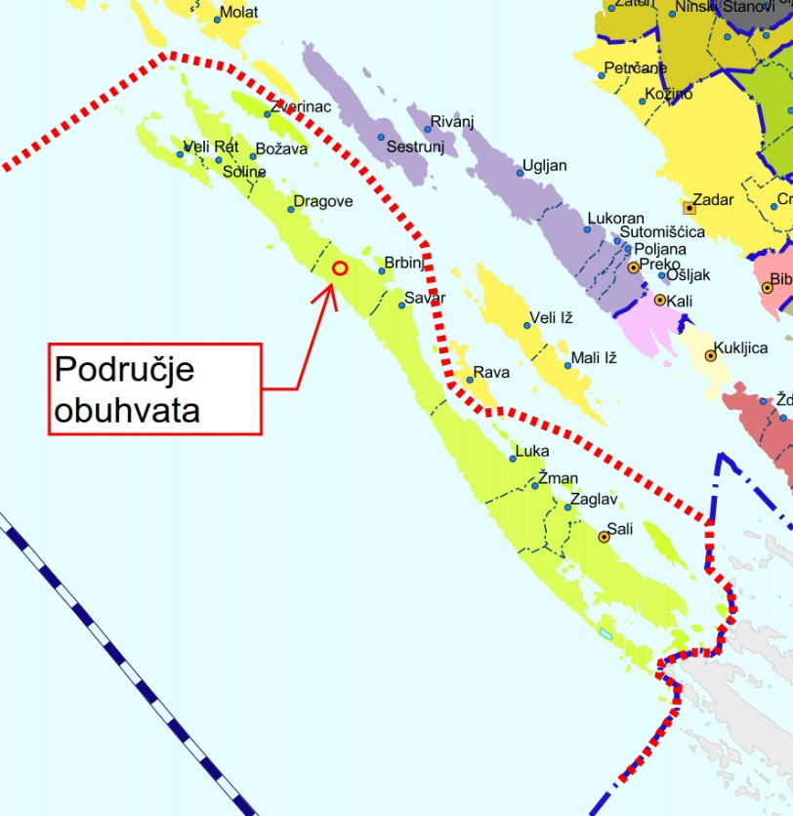

*Slika 1*: položaj i okruženje Općine Sali

(*izvor*: "Prostorni plan Zadarske županije" ("Službeni glasnik Zadarske županije" br.2/2001, 6/2004, 02/05 i 17/06, 25/09 i 15/14)

Područje obuhvata Plana udaljeno je oko 2,4 km (zračne linije) od naselja Brbinj. Brbinj se nalazi sjeverno od državne ceste DC 109 i izlazi na dvije uvale. U uvali Lučine smješteno je trajektno pristanište – *luka otvorena za javni promet od županijskog značaja*, koje neposredno povezuje ovo naselje sa županijskim središtem, Grad Zadar. Područje obuhvata udaljeno je oko 22 km (zračne linije) od općinskog središta, naselje Sali.

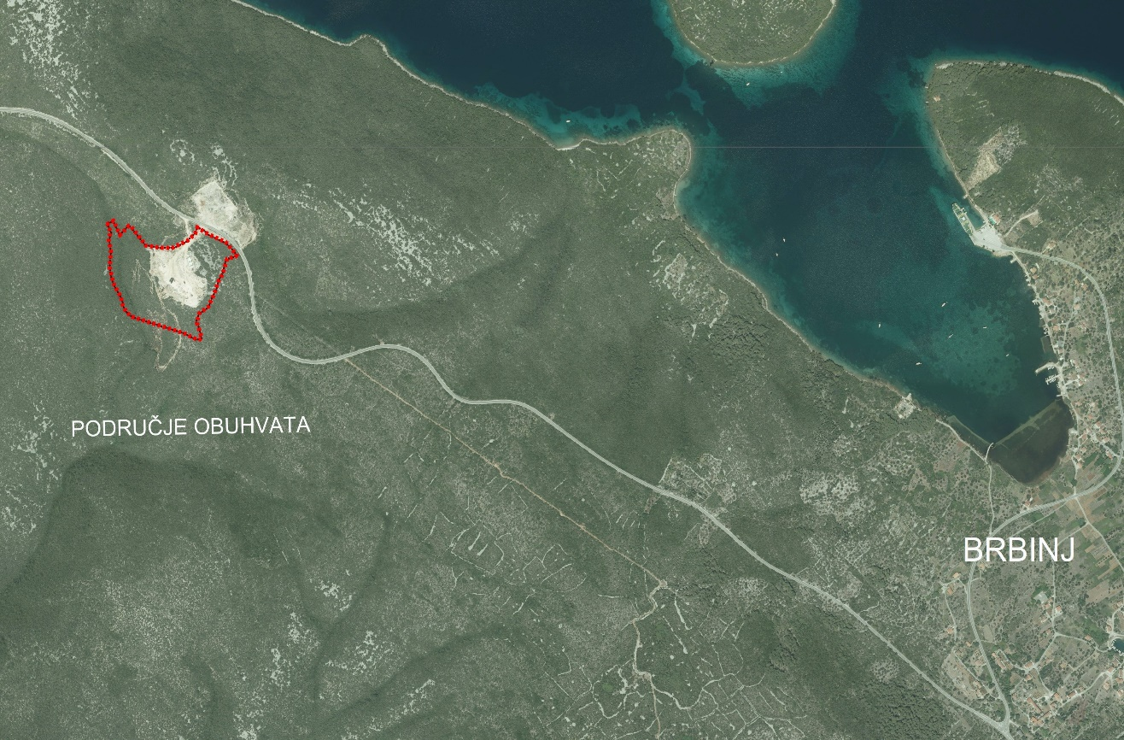***Slika******2***: područje obuhvata UPU-a u odnosu na naselje Brbinj

(*izvor*: *Državna geodetska uprava*, DOF iz 2011. godine)

Područje obuhvata ovog UPU-a je neizgrađeno. Prostor u obuhvatu UPU-a je bregovit i veći dio obilježen gustom makijom. Na području obuhvata ili u neposrednoj blizini nema značajnih prirodnih ni kulturno-povijesnih vrijednosti. Prostor u obuhvata ne nalazi se u području ekološke mreže ili bilo koje druge zone posebne zaštite.

Sjeverni dio obuhvata je u najvećoj mjeri ogoljen. Ovo je posljedica eksploatacije kamena u prošlosti Zahvaljujući ovoj činjenici, terasirane površine mogu se koristiti za smještaj komunalnih i poslovnih djelatnosti unutar ove zone. Zona se nalazi neposredno uz državnu cestu DC 109. Ostatak prostora prekriveno je gustom makijom.

Osnovni cilj UPU-a jest primjena jedinstvenog koncepta uređenja ovog građevinskog područja po kojem će se omogućiti opremanje prostora osnovnom komunalnom infrastrukturom. Na ovaj način stvorit će se uvjeti za uređenja površina i izgradnju građevina za smještaj komunalnih i zanatskih djelatnosti. Planirano uređenje prostora omogućit će razvoj zanatskih djelatnosti i razvoj malog poduzetništva. Konačno će se stvoriti i pretpostavke za uređenje reciklažnog dvorišta čime će se znatno unaprijediti gospodarenje otpadom u ovoj općini.

### Osnovni podaci o stanju u prostoru

Predmetni UPU obuhvaća dio neizgrađenog izdvojenog građevinskog područja gospodarske namjene van naselja i nalazi se oko 1.000 m od južne obale i oko 600 m od sjeverne obale otoka.

Najbliže naselje (Brbinj) udaljeno je oko 2,5 km zračne linije, a slijedeće naselja (Dragove) više od 4,5 km zračen linije. Drugih planiranih namjena u blizini ove zone nema.

Okolno područje je sličnog karaktera kao i prostor u obuhvatu Plana – gusta makija. Ovo stanje je najvjerojatnije posljedica intenzivnog stočarstva (sječa i paljenje radi stvaranja pašnjaka) u prošlim vremenima.

Prostor u obuhvatu Plana je bregovit, s izrazitim strminama u središnjem pojasu (čak iznad 45% nagiba). U ostatku prostora mogu se izmjeriti nagibi od 10 % do 20%.

U sjevernom dijelu obuhvata nalazi se napušteno pozajmište kamena i oprema u funkciji asfaltne baze. Kamen iz ovog pozajmišta koristio se za uređenje obalnog pojasa više naselja u općini Sali. Ovaj prostor treba oplemeniti zelenilom i drugim krajobraznim zahvatima, pa može poslužiti za uspostavu prijeko potrebnog reciklažnog dvorišta. Drugih građevnih intervencija nema u ovom prostoru.

Područje obuhvata dobro je povezano prometnom mrežom. Neposredno uz sjevernu granicu nalazi se državna cesta DC 109. Ova cesta povezuje sva naselja na Dugom Otoku. (osim naselje na otočiću Zverinac). Kao što je već navedeno, u Brbinju nalazi se trajektno pristanište, odnosno luka otvorena za javni promet od županijskog značaja, po kojoj se ostvaruje neposredna veza s Gradom Zadrom i kopnom.

Namjera Općine Sali je oplemeniti ovaj prostor na način kako slijedi:

* 1. opremiti ovo građevinsko područje s komunalnom infrastrukturom (promet, vodoopskrba, odvodnja, struja) i prometno povezati s državnom cestom DC-109.
  2. utvrditi mjere zaštite i uvjete uređenja reciklažnog dvorišta i zanatskih djelatnosti kako bi zahvati u prostor imali najmanji mogući utjecaj na okolno područje, prvenstveno u smislu vizura.
  3. uređenje javnih zelenih i parkovnih i zaštitnih površina

### Prostorno razvojne značajke

PPUO Sali utvrdio je izdvojeno građevinsko područje gospodarske namjene van naselja i propisao obvezu izrade urbanističkog plana uređenja za ovu zonu. Ukupna površina ove zone iznosi 19,0 ha, a površina obuhvata UPU-a iznosi 6,0 ha.

Ova gospodarska zona je neizgrađena. U sjevernom dijelu obuhvata Plana nalazi se manja pomoćna građevina koja je služila sada napuštenom pozajmištu kamena. Pozajmište kamena treba sanirati, odnosno krajobrazno urediti, kako bi se vizualni utjecaj na okolna područja smanjio. Ovo se posebno odnosi na poglede s mora (južna obala). Šire okolno područje i ostatak prostora u obuhvatu plana obilježeno je strmim kršem obraslim gustom makijom.

Stanovnici Dugog Otoka bavili su se stočarstvom kroz povijesti. Uz stoku sitnog zuba (ovce, koze) izvori ukazuju da se na Dugom Otoku držala i stoka krupnog zuba (krave i volovi). Neki se stanovnici još uvijek sjećaju vremena kada su se držali volovi radi obrade zemlje i slično[1].

Ovo je tradicionalno bilo stočarsko područje iz razloga što nije bilo moguće pokrenuti poljodjelstvo zbog krševite podloge i jakih učestalih bura. Makija je najčešće i nastala kao posljedica krčenja i sječe šuma radi stvaranja pašnjaka. U novije vrijeme stočarstvo je gotovo izumrlo a njegovi žitelji potražili su kruh u turizmu i u gradovima. Iako PPUO Sali prepoznaje stočarstvo kao značajnu granu gospodarstva koju treba poticati, trenutni izgledi za obnovu ili za pokretanje novog zamaha u stočarskoj proizvodnji su vrlo mali, i to iz razloga što se lokalno stanovništvo "otuđilo" od stočarske djelatnost. Nove generacije usmjerene su na druge gospodarske djelatnosti (trgovina, turizam, ugostiteljstvo i sl.),

Zbog svoje izoliranosti u odnosu na okolna naselja ovo je područje vrlo povoljno za planirane gospodarske i komunalne djelatnosti. Planirani sadržaji neće nepovoljno utjecati bukom na stanovnike otoka. S druge strane, zona je vrlo dobro povezana s cestovnom i pomorskom prometnom mrežom.

S obzirom na dugogodišnji pad stanovništva, planiranu zonu potrebno je komunalno urediti i otvoriti mogućnosti zapošljavanja kako bi se trend iseljavanja obustavio i preokrenuo. Realizacija ovog Plana omogućit će suvislo urbanističko-arhitektonsko uređenje zone i sanaciju napuštanog pozajmišta.

### Infrastrukturna opremljenost

#### Prometna opremljenost područja

Do područja u obuhvatu Plana omogućen je neposredan pristup vozilima s državne ceste **DC-109**. Neposredan pristup ostvaruje se preko neuređenog puta. Postojeći put ne zadovoljava osnovne tehničke uvjete u pogledu širine kolnika, pješačkog pristupa, radijusa i dr. Ovo križanje treba regulirati i urediti kako bi se ostvario siguran protok vozila između planirane gospodarske zone i državne ceste. Državna cesta DC-109 povezuje sva naselja na Dugom Otoku. Ova cesta nalazi se u relativno dobrom stanju i čini glavnu poveznicu naselja na otoku.

#### Telekomunikacijska opremljenost

Na području obuhvata ovog Plana ne postoji razvijena TK mreža..

#### Elektroenergetska opremljenost

Kroz područje obuhvata ovog Plana prolazi VN dalekovod 10kV. Na području obuhvata ovog Plana ne postoji razvijena niskonaponska elektroenergetska mreža.

#### Opskrba plinom

Prostornim planom Zadarske županije nije planirana plinoopskrbna mreža na Dugom Otoku.

#### Opremljenost vodoopskrbom i odvodnjom

##### Vodoopskrba

Na samom području obuhvata ovog UPU-a nema izgrađene vodovodne mreže.

##### Odvodnja

Na području obuhvata ovog UPU-a ne postoji izgrađen javni kanalizacijski sustav.

Oborinske otpadne vode otječu površinski u okolni teren.

### Zaštićene prirodne, kulturno-povijesne cjeline i ambijentalne vrijednosti i posebnosti

#### Zaštita prirodne baštine

Ovo područje nema planske ni zakonom zaštićene kategorije prirode prema Zakonu o zaštiti prirode, niti se nalazi u područja *ekološke mreže* (točkaste lokalitete, zone ili koridore). Zaštiti prirode pristupit će se temeljem uvjeta za zaštitu prirode i okoliša koji proizlaze iz PPUO Sali.

#### Zaštita kulturne baštine

Na području obuhvata Plana nema zaštićenih ni evidentiranih kulturnih dobara.

#### Zaštita ambijentalnih vrijednosti

Prostor u obuhvatu Plana je neizgrađen. Područje je krševito i djelomično ogoljeno, odnosno zeleni pokrov sastoji se od degradiranog niskog raslinja. Okolno područje je također prekriveno makijom.

### Obveze iz planova šireg područja (obuhvat i izgrađenosti)

Za predmetno područje od važećih planova na snazi je **Prostorni plan uređenja Općine Sali** (u daljnjem tekstu *PPUO*) - "*Službeni glasnik Zadarske županije*" br.23/08 i 10/12 i "*Službeni glasnik Općine Sali*" br. 05/16. Područje u obuhvatu UPU-a čini dio područja određeno za obveznu izradu urbanističkog plana uređenja utvrđeno PPUO-om kao **izdvojeno građevinsko područje gospodarske namjene van naselja** (**I2**)**.**

PPUO-om predviđeni su okvirni uvjeti za građenje i uređenje unutar ovog prostora. Članak 66 definira građevinsko područje gospodarske zone (**I2**) kod Brbinja kako slijedi:

"(5) Gospodarska zona (**I2**) *Brbinj*, površine 19,1 ha; potpuno neizgrađena zona. U ovoj zoni planira se izgradnja pogona za reciklažu i proizvodnju sekundarnih sirovina, separaciju i proizvodnju tampona od otpadnog građevinskog materijala. Dopušta se izgradnja zanatskih proizvodnih pogona.

(6) Unutar zone gospodarske namjene izvan područja naselja ne može se graditi bez da je donesen Urbanistički plan uređenja za cjelovitu zonu koji mora odrediti za svaku pojedinu gospodarsku djelatnost:

* vrstu energenta koji se koristi u proizvodnji,
* ugrožavanje krajobraznih i prirodnih vrijednosti,
* učestalost, količine i vrste prometa,
* vrstu i kapacitete potrebite infrastrukture i
* veličinu prostora za planirani zahvat."

Detaljni uvjeti građenja proizašli su iz navedenih Odredbi i dati su u Odredbama za provedbu ovog Plana.

UPU je izrađen na osnovu **Odluke o izradi urbanističkog plana uređenja poduzetničke zone Brbinj - dio** *(“Službeni glasnik Općine Sali" br.06/17)*.

Temeljni razlozi za izradu UPU-a proizlaze iz potrebe definiranja uvjeta za izgradnju građevina i uređenje površina u obuhvatu Plana.

### Ocjena mogućnosti i ograničenja razvoja u odnosu na demografske i gospodarske podatke te prostorne pokazatelje

Ovim UPU-om obuhvaćen je dio izdvojenog građevinskog područja proizvodne namjene van naselja Brbinj. Područje u obuhvatu Plana je neizgrađeno. Samo manji dio obuhvata u sjevernom dijelu Plana je izgrađeno. Obuhvat Plana naslanja se na državnu cestu DC-109. Okolno područje je u cijelosti neizgrađeno, niti je u blizini planirano bilo kavo građevinsko područje.

Planirana namjena u obuhvatu Plana imat će pozitivan učinak na šire područje Općine Sali. Realizacijom planiranog reciklažnog dvorišta omogućit će znatan iskorak u vidu gospodarenja otpadom. Zbog sadašnjeg načina prikupljanja otpada gube se velike količine vrijednih sirovina iz otpada. Uređenjem reciklažnog dvorišta i pratećih pogona izdvojene sirovine iz komunalnog i građevinskog otpada moći će se oplemeniti a nepovoljan utjecaj na okoliš smanjiti.

U ostatku ove zone moći će se realizirati zanatske radnje umjesto da se pojavljuju unutar građevinskog područja naselja.

Popis ostalih pozitivnih učinaka koji se mogu očekivati donošenjem ovog UPU-a slijede:

1. UPU će služiti kao podloga za realizaciju komunalne i infrastrukturne mrežu (promet, voda, odvodnja, energetika, javne zelene površine i dr.) potrebne za realizaciju planiranih sadržaja u obuhvatu Plana,
2. prometne površine u obuhvatu Plana i pristup na širu prometnu mrežu treba nadograditi kako bi se zadovoljili potrebni tehnički uvjeti za kvalitetno i sigurno prometovanja vozila i pješaka,
3. realizacija planiranih sadržaja unutar ove zone pridonijet će stvaranju novih radnih mjesta u ovom dijelu Općine. Nova radna mjesta su prijeko potrebna kako bi se unaprijedili uvjeti življenja i poticaj za ostanak otočkog stanovništva, i dugoročno povratak na otok, u cilju zaustavljanja i preokretanja negativnog prirasta stanovništva.

Na planerskoj razini ograničenja proizlaze iz obveza koje proizlaze iz Plana višeg reda – PPUO Sali, a koje su navedene u **točki 1.1.5**. *Obveze iz planova šireg područja (obuhvat, broj stanovnika i stanova, gustoća stanovanja i izgrađenosti)* iz ovog Plana.

Demografski trendovi ukazuju na stalan neprekidan negativan prirast pučanstva na području Općine Sali između popisa iz 1948. i 2011. godine. Naselje Brbinj slijedi navedeni trend s manjim odstupanjem. U nastavku je tablični prikaz kretanja stanovnika za naselje Brbinj, usporedno za cijelu Općinu Sali, i to:

|  |  |  |  |  |  |  |  |  |  |
| --- | --- | --- | --- | --- | --- | --- | --- | --- | --- |
| **Naselje** | **1948.** | **1951.** | **1961.** | **1971.** | **1981.** | **1991.** | **2001.** | **2011.** | **Promjena 2011./1948. u %** |
| Brbinj | 328 | 336 | 296 | 272 | 104 | 75 | 85 | 76 | -77 |
| Općina Sali | 4670 | 4579 | 4093 | 3919 | 2250 | 1794 | 1772 | 1688 | -64 |

izvor: A. Čuka, "*Utjecaj litoralizacije na demogeografski razvoj Dugog otoka*", *Geoadria* 11/1, 2006, i *"Popis stanovništva, kućanstava i stanova 2011 - prvi rezultati po naseljima*" (DZS Zagreb).

Opće poznati uzroci stalnog pada broja stanovnika otočkih sredina su privlačnost gradova i većih lokalnih sredina, te kritičan nedostatak lokalnog zaposlenja. Zbog malog broja stanovnika i nerazvijenog gospodarstva, kronično nedostaju financijska sredstva potrebna za financiranje osnovnih javnih i društvenih sadržaja potrebni za moderno življenje, i to: kvalitetna zdravstvena skrb, dječje ustanove (vrtići, jaslice i sl.), škole i drugo. Razvojem barem dijela ove gospodarske zone može se očekivati barem mali pozitivan utjecaj na dosadašnje negativne trendove, i to od zapošljavanja do punjenja lokalnog proračuna.

Nezahvalno je pokušati procijeniti broj korisnika unutar ove zone, jer različiti sadržaji mogu biti više ili manje ovisni o broju djelatnika. Procjena će se izvršiti na potencijalno izgrađene i zelene površine, što će utjecati na potrebe za vodom. Osnovni pokazatelji za razvoj ove zone prikazani su u tablici koja slijedi:

|  |  |  |  |  |  |
| --- | --- | --- | --- | --- | --- |
| **I.** | | **II.** | **III.** | **IV.** | |
| **površina UPU-a** | | **min. površina građevne čestice** | **procijenjeni broj građevnih čestica 1** | **procjena broja korisnika (radnika) u obuhvatu UPU-a** | |
| (m2) | % od ukupne zone | (m2) | najmanji broj korisnika **2** | najveći broj korisnika **3** |
| 59500 | 31,2 | 1.000  (3.000 m2 za reciklažno dvorište) | 23 u zoni (**I2**)  1 u zoni (**I2b**) | 70 | 150 |
| 1. Procjena ukupnog broja građevnih čestica temelji se na izračunu: *površina iz* ***stupca I***. dijeljena *minimalnom* *površinom iz* ***stupca II***. Iz procjene izuzete javne površine (zaštitno zelenilo, parkovni nasadi, prometne površine i sl.).  2. Najmanje 3 radnika po građevnoj čestici u jednoj radnoj smjeni (prosjek)  3. Najmanje 6 radnika po građevnoj čestici u jednoj radnoj smjeni (prosjek) | | | | | |

Temeljem prethodne tablice, procijenjeni broj korisnika u obuhvatu UPU-a iznosi od 70 do 150 zaposlenika. Iz iste tablice proizlazi da se u konačnici može očekivati formiranje najviše 24 novih građevnih čestica veličine 1.000 m2, odnosno minimalne veličine 3.000 m2 u zoni (**I2b**) *komunalne djelatnosti*. Dakako, konačan broj građevnih čestica može biti i manji, ovisno o potrebama budućih investitora.

Prema tome, u području obuhvata UPU-a komunalna infrastruktura će se dimenzionirati na oko **150 korisnika**.

Na temelju iznesenog, proizlazi slijedeće:

**1) Gustoća planiranog broja korisnika** u odnosu na obuhvat UPU-a:



# CILJEVI PROSTORNOG UREĐENJA

## Ciljevi prostornog uređenja OPĆINSKOG značaja

Temeljni ciljevi prostornog razvoja općinskog značaja su:

* zadržavanje pozitivnog demografskog razvoja,
* povoljan odabir prostorne i gospodarske strukture,
* skladan i svrhovit razvoj svih dijelova Općine sukladno prirodnim resursima,
* poboljšavanje svih oblika infrastrukture: komunalne, prometne i socijalne,
* zaštita vrijednih krajobraza,
* zaštita vrijednih prirodnih i kulturnih sadržaja
* oblikovanje i razvitak novog javnog prostora
* osiguranje prostornih pretpostavki za razvoj društvenih djelatnosti
* podizanje kvalitete stanovanja.

### Demografski razvoj

Ciljevi demografskog razvoja su:

**1**. srednje umjereni rast stanovništva na način da se:

* izgrađuje komunalna, socijalna i prometna infrastruktura
* osiguraju prostorni preduvjeti za otvaranje novih radnih mjesta, posebice na području turizma kao najvažnije gospodarske grane
* osigurati podizanje ukupne kvalitete stanovanja i življenja u naselju za sve starosne i društvene grupe (osiguranjem prostora za javne funkcije, smanjenjem deficita javnih sadržaja i sl.)
* poduzmu zahvati širih razmjera kako gospodarskih, preko onih vezanih za mogućnost zapošljavanja i materijalne sigurnosti do zdravstvenih, obrazovnih, kulturnih i dr.

**2.** raspored stanovništva u prostoru sukladno prirodnim i proizvodnim resursima.

Kao dugoročan cilj - ostvarenje mogućnosti za stalnu nastanjenost na Dugom otoku i Zverincu do 5.000 stanovnika.

### Odabir prostorno razvojne strukture

Ciljevi prostornog razvoja na otočnom prostoru su:

* poticanje razvoja ribarstva i marikulture organiziranjem tržišta, modernizacijom prerade riba i osiguranjem dovoljnog broja kadrova,
* razvoj proizvodnih djelatnosti sukladno prirodnim potencijalima i lokalnoj tradiciji (locirati grupirano na najmanje atraktivnim mjestima) – posebno podupirati programe koji se oslanjaju na ulov, uzgoj i preradu ribe, i eksploataciju ukrasnog/arhitektonskog kamena
* ulaganja u izgradnju temeljnih infrastrukturnih sustava
* razvoj prometa kao temeljnog uvjeta opstanka života
* razvoj uslužnih djelatnosti..

### Razvoj naselja, društvene, prometne i komunalne infrastrukture

Dugi otok i Zverinac su integrirane prostorne cjeline koje imaju naslijeđene načine korištenja prostora koji je bio krajnje racionalan (naselja uz zaštićene uvale i na rubu kraškog polja) i osiguravao proces održivosti egzistencije stanovništva.

Ciljevi razvoja naselja su:

**1.** Revitalizacija svakog pojedinog naselja s ciljem ravnomjernog rasta svakog pojedinog naselja i to poboljšanjem uvjeta života stanovništva izgradnjom građevina društvenog standarda kroz razvoj prikladne mreže osnovnog obrazovanja, predškolskih ustanova, sporta i rekreacije, zdravstva i socijalne skrbi, te uprave i administracije;

**2.** Ciljevi i projekcije razvitka infrastrukture su:

* poboljšanje postojeće i izgradnja nove cestovne mreže u smislu prometnog povezivanja pojedinih naselja te istu uskladiti s potrebama pomorskog prometa na način da brodsko-trajektni promet čini jedan sustav – dobre brodske veze sa Zadrom
* izgradnja nove kvalitetne cestovne mreže unutar planiranih stambenih, turističkih, proizvodnih i drugih zona kao osnovni preduvjet kvalitetnom uređenju prostora prilikom čega je potrebno pridati pozornost odnosu ceste prema krajoliku
* osiguranje prostornih pretpostavki za promet u mirovanju
* osiguranje prostornih i ostalih planerskih preduvjeta za izgradnju i uređenje luka u pomorskom prometu

**3.** Razvijanje ostalih infrastrukturnih mreža:

* vodoopskrbne mreže – provođenjem hidrogeoloških istražnih radova kojima je utvrđeno postojanje određene količine slatke i boćate vode kao budućih dodatnih izvora,
* sustava odvodnje otpadnih voda – zasebno za svako naselje budući da zbog udaljenosti naselja nije moguće planirati jedinstveni sustav odvodnje otpadnih voda,
* TT mreže – planira se poboljšanje pokrivanja, povećanje kapaciteta mreža i uvođenje novih usluga I tehnologija,
* elektroenergetske mreže – rekonstrukcija sustava nadogradnjom i povećanjem kapaciteta,
* a koje trebaju pratiti potrebe gospodarstva i stanovnika..

### Ocjena stanja prirodnih i krajobraznih vrijednosti

Dugi otok i Zverinac u cjelini sa pripadajućim otočkim arhipelagom, svojim prirodnim i krajobraznim vrijednostima, predstavlja posebnu prirodnu atrakciju. Priroda kao bitna komponenta prirodne osnove i značajni dio okoliša nalazi se pod osobitom zaštitom Republike Hrvatske kao cjelina, u skladu s međunarodnim kriterijima zaštite prirode.

#### Ocjena stanja kulturno-povijesnog nasljeđa

U smislu valorizacije kulturno-povijesnog značaja posebno treba istaknuti ruralno – urbane cjeline naselja. Sve povijesne građevine i sklopove, arheološke lokalitete te područja i mjesta vezana uz osobe i povijesne događaje treba zaštiti i unaprijediti.

## Ciljevi prostornog uređenja naselja

### Racionalno korištenje i zaštita prostora

Razvoj prostorno razvojnih cjelina/građevinskih područja ovisi prije svega o prirodnim i drugim mogućnostima svake od njih, pri čemu je potrebno naglasiti da se nijedna cjelina ne smije razvijati na štetu druge. Načelo razvoja je ravnomjernost.

U cilju racionalnog korištenja i zaštite prostora u odnosu na područje obuhvata potrebno je:

* ujednačiti prostorno-plansku dokumentaciju;
* zaštiti okoliš, prirodnu i kulturnu baštinu te utvrditi zaštitni režim;
* uskladiti demografski i gospodarski razvoj Općine Sali prema rezultatima prethodnih istraživanja i sukladno utvrđenim projekcijama i okvirima razvoja;
* osigurati dovoljno elastične regulative za očekivani i neočekivani razvoj svih aktivnosti;
* osigurati preduvjete za uravnoteženiji razvitak istočnog i zapadnog dijela otoka;
* osigurati uvjete za polifunkcionalni gospodarski razvitak;
* osigurati uvjete demografskog oporavka u prometu i vezama, infrastrukturnoj opremljenosti i društvenim djelatnostima;
* definirati režime zaštite prostora – postupanje s otpadom vodeći se ciljevima:

1. izbjegavanja i smanjivanja nastajanja otpada i smanjivanja opasnih svojstava otpada čiji se nastanak ne može spriječiti
2. sprječavanja nenadziranog postupanja s otpadom
3. iskorištavanje vrijednih svojstava otpada i njegova obrada prije odlaganja
4. odlaganje otpada na odlagališta
5. saniranje otpadom onečišćenih površina
6. postupanje s otpadom na način da se izbjegne opasnost za ljudsko zdravlje, opasnost za biljni i životinjski svijet, stvaranje buke i neugodnih mirisa, pojavljivanje i razmnožavanje štetnih životinjskih i biljnih vrsta, razvoj patogenih mikroorganizama, onečišćenje voda, mora, zraka i tla iznad prihvatljivih graničnih vrijednosti, narušavanje javnog reda i mira.

### Unapređenje uređenja naselja i komunalne infrastrukture

Razvoj građevinskog područja treba pratiti i adekvatna infrastrukturna opremljenost, pri čemu se ističu slijedeći parametri:

* uređenje infrastrukturnih sustava koji trebaju učinkovito pratiti ukupni gospodarski rast na lokalnoj razini;
* rekonstrukcija prometnice dužinom cijelog otoka u svim elementima kako bi zadovoljila potrebe prometnog povezivanja otoka s kopnom, osiguranje dostatnog parkirališnog prostora sukladno potrebama i namjeni susjednih mikrolokacija;
* poboljšanje TT veza, povećanje kapaciteta mreža i uvođenje novih usluga i tehnologija te oprema istih područja koja ne raspolažu telefonijom;
* osnivanje transfer postaja za otpad na otoku i njegov odvoz na kopno u centralni Županijski deponij, te naposljetku sanacija postojećih odlagališta na otoku
* gradnja gospodarskih zona
* izrada provedbenih planova za područja predviđena po Zakonu;
* održavanje javnih površina
* distribucija elektroenergetskog sustava na racionalan način tako da u najmanjoj mogućoj mjeri utječe na stanje okoliša
* održavanje čistoće
* odlaganje komunalnog otpada
* osiguranje trajnog i kvalitetnog obavljanja komunalnih djelatnosti
* osiguranje održavanja komunalnih građevina i uređaja u stanju funkcionalne sposobnosti
* poduzimanje mjera za očuvanje i zaštitu okoliša
* opremanje naselja građevinama društvenog standarda
* uređenje športsko-rekreacijskih površina

# PLAN PROSTORNOG UREĐENJA

## Program gradnje i uređenja prostora

Predmetna zona namijenjena je gospodarskim sadržajima, a tretira se kao *izdvojena* *zona proizvodne namjene* - pretežito zanatska (**I2**) *van naselja*, u kojoj se može planirati uređenje površina i izgradnja pogona za reciklažu i razdvajanje sirovina, te za izdvajanje tampona od otpadnog građevinskog materijala. Unutar ove zone može se planirati i izgradnja pogona i radionica za zanatske djelatnosti.

Pomoćni i prateći sadržaji u funkciji primarne namjene (prodajno izložbene površine, skladišta, uredi i sl.) mogu se smjestiti unutar građevine osnovne namjene ili u zasebnim građevinama na istoj građevnoj čestici na kojoj se nalazi zgrada osnovne namjene.

Zaštitne zelene površine (**Z**) planirane su radi zaštite vizura s okolnih područja i zbog zaštite od bujičnih voda i erozije.

Izgradnja stambenih građevina unutar ove zone nije dozvoljena.

Ovaj Plan predstavlja temeljni prostorno planerski dokument za izdavanje akata za građenje. Postupci reorganizacije zemljišnih čestica moraju se temeljiti na ovaj Plan. Iz tog proizlazi da se pojedina prostorna cjelina može graditi kao jedinstvena građevna čestica ili se pojedina prostorna cjelina može dijeliti na manje, Planom propisane, građevne čestice. Prostorne cjeline označene su u kartografskom prikazu Plana, **list 4:**  *način i uvjeti gradnje.*

Pristup budućim građevnim česticama uvjetovan je planiranom prometnom mrežom (prikazana u kartografskom prikazu Plana **list. 2.1** *prometna i ulična mreža*). Prometnice su planirane kao dvosmjerne kolne površine s jednostranim nogostupom.

U cilju realizacije Plana, planirane prometnice i ostala infrastrukturna mreža te pojedine prostorne cjeline mogu se etapno realizirati, a na temelju akata za građenje. Kod fazne provedbe Plana treba voditi brigu da izgradnja infrastrukturne mreže prati uređenje pojedine prostorne cjeline. Do izgradnje prometnica u punom planiranom profilu mogu se koristiti postojeće prometnice i putovi.

Vlasnička struktura na području obuhvata je povoljna iz razloga što se planirana zona gospodarske namjene nalazi na katastarskoj čestici u javnom vlasništvu. Takva struktura omogućuje jednostavniji postupak parcelaciji u svrhe oblikovanja građevnih čestica prema uvjetima iz ovog Plana.

## Osnovna namjena prostora

Osnovna namjena površina u obuhvatu Plana utvrđena je **PPUO-om Sail** kao izdvojeno građevinsko područje van naselja **gospodarske namjene** – *zanatska* (**I2**). Ovo područje je neizgrađeno. Sjeveroistočni dio obuhvata je najpovoljniji za uređenje površina i izgradnju građevina. U ovom dijelu nalazilo se pozajmište kamena pa je teren relativno ravan u odnosu na ostatak područja obuhvata Plana.

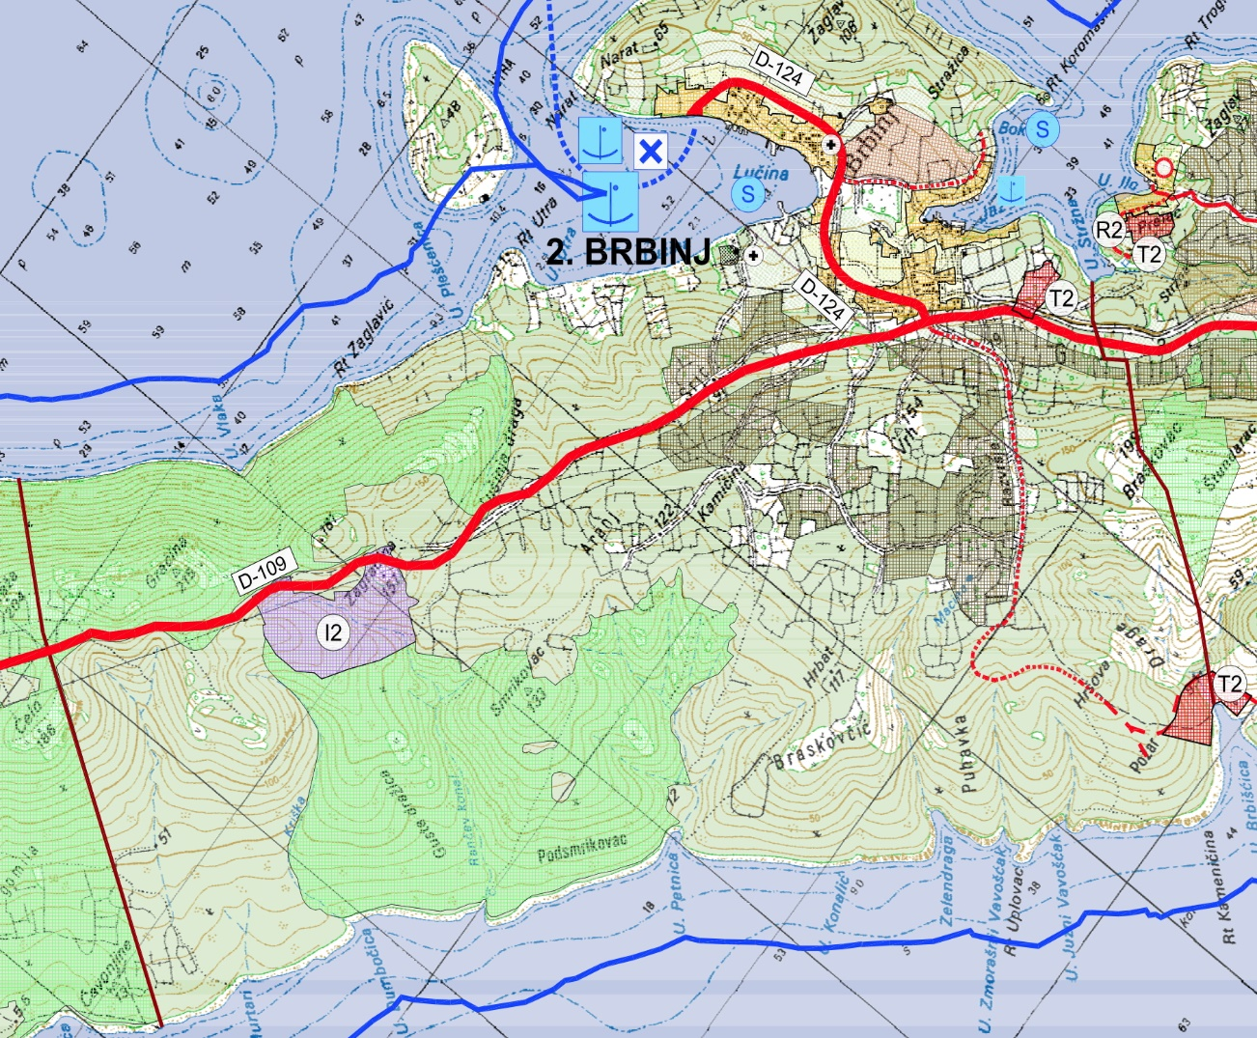***Slika 3:*** izvadak iz PPUO Sali – list 1. *korištenje i namjena površina (mjerilo 1:25000)*

područje obuhvata UPU-a

Temeljem PPUO-a, utvrđena je detaljna namjena površina u obuhvatu ovog Plana. Ista je prikazana u kartografskom prikazu UPU-a (**list 1**. *korištenje* *i namjena površina*). Unutar granice obuhvata UPU-a planirana je namjena površina kako slijedi:

* **zona gospodarske namjene** – *zanatska* (**I2a**)
* **zona gospodarske namjene** – *komunalne djelatnosti* (**I2b**)

U obuhvatu UPU-a planirani su prateći sadržaji kako slijedi:

* **planirana zaštitna zelena površina** (**Z**)
* **planirane infrastrukturne površine** – *prometna površina* ( ), *trafostanica* (**TS**), *pročišćivač* (**Pr**).

U obuhvatu ovog Plana planirana je izgradnja nove infrastrukturne mreže. Osim postojećeg prometnog priključenja na obodnu državnu cestu (koje po ničemu ne zadovoljava tehničke uvjete za projektiranje prometnica i prometnih priključenja), druge infrastrukture nema.

Osnovna planirana namjena u obuhvatu UPU-a je uređenje površina i izgradnja građevina za potrebe reciklaže i obrade obnovljivog otpada, te privremeno deponiranje sirovina iz građevinskih iskopa. U **zoni gospodarske namjene** – *komunalne djelatnosti* (**I2b**) može se planirati uređenje površina i izgradnja pogona za reciklažu i razdvajanja otpada, te separaciju i proizvodnju tampona od otpadnog građevinskog materijala. Rubovi budućih građevnih čestica unutar ove zone morat će se intenzivno krajobrazno urediti s kombinacijom niskog i visokog zelenila kako bi se smanjio negativan utjecaj na vizure s okolnih područja.

U **zoni gospodarske namjene:** *proizvodna – pretežito zanatska* (**I2a**) mogu se planirati pogoni i radionice za zanatske djelatnosti, servisi, auto mehanika, limarija i lakiranje i slično.

U gore navedenim zonama uz osnovnu zgradu mogu se planirati i pomoćne građevine kao što su garaže, uredski prostori, skladišta, pakiraonica, prodavaonica i slično. Navedene djelatnosti mogu se smjestiti u zasebnim građevinama na istoj građevnoj čestici na kojoj se nalazi osnovna zgrada ili se mogu smjestiti u obuhvatu osnovne zgrade. Promet u mirovanju mora se smjestiti na istoj građevnoj čestici na kojoj se nalazi i planirani sadržaj.

Ostalu planiranu namjenu čine pomoćni i prateći sadržaji u funkciji osnovne namjene Plana, i to kako slijedi:

1. **zaštitne zelene površine** (**Z**) mogu se planirati kao krajobrazno uređene površine koristeći prvenstveno autohtone biljne vrste radi zaštite od erozije prouzrokovana bujičnim vodama i vjetrom. Zelene površine će služiti i za zaštitu od vjetra i za zaštitu vizura. Unutar ove zone mogu se planirati dijelovi infrastrukturne mreže, urediti pješačke i biciklističke staze i graditi podzidi.
2. **planirane infrastrukturne površine** – *prometne površine* ( ), *trafostanica* (**TS**), *pročišćivač* (**Pr**). Izgradnja novih prometnica omogućit će sigurno prometovanje vozila i pješaka u obuhvatu ovoga Plana. Ostala planirana komunalna infrastrukturna mreža (voda, odvodnja, rasvjeta, energetika) će se prvenstveno položiti unutar planiranih prometnih profila).

Namjena površina prikazana je kartografskim prikazom Plana, **list 1**. *korištenje i namjena površina*. Tablica koja slijedi prikazuje planirane zone i njihov zahvat unutar područja obuhvata ovog Plana:

| **Namjena površina** | | **površina**  (m2) | **% obuhvata Plana** |
| --- | --- | --- | --- |
| **gospodarska namjena** | zanatska (**I2a**) | 14758 | 24,8 |
| **gospodarska namjena** | zanatska (**I2a**) i komunalne djelatnosti (**I2b**) | 12000 | 20,2 |
| **Prateći i pomoćni sadržaji** | | | |
| **Zaštitna zelena površina** | (**Z**) | 23425 | 39,4 |
| **Infrastrukturne površine** | *prometne površine* ( ) | 8100 | 13,6 |
| *trafostanica* (**TS**), *pročišćivač* (**Pr**) | 1210 | 2,0 |
| **Ukupno** | | **59490** | **100,0** |
| **napomena:** sve zone u obuhvatu Plana su planirane. Zona je u cijelosti neizgrađena | | | |

U zonama gospodarske namjene u obuhvatu ovog Plana može se planirati izgradnja građevina prema uvjetima koji slijede:

1. veličina građevne čestice je najmanje od 800 do 1000 m2 , ovisno o zoni, odnosno 3000 m2 u zoni komunalnih djelatnosti (**I2b)**
2. koeficijent izgrađenosti građevne čestice (kig) najviše 0,3 (0,20 u zoni **I2b**)
3. koeficijent iskorištenosti građevne čestice nadzemno (kisn) najviše 0,9 (0,40 u zoni **I2b**)
4. ukupni koeficijent iskorištenosti građevne čestice (kis) najviše 1,2 (0,80 u zoni **I2b**)
5. širina građevne čestice na građevinskom pravcu najmanje 20,0 do 25,0 m (ovisno o zoni)
6. najveća dozvoljena visina građevine je 8,0 m. Ukoliko tehnološki postupci zahtijevaju, visina građevine može biti i viša, ali ne viša od 10,0 m. Ovo ograničenje se ne odnosi na pomoćnu opremu (dizalica, silos i sl.)
7. najmanja udaljenost od susjedne građevne čestice i od pristupnog puta je h/2, ali ne manje od 5 m

Osnovna zgrada u zoni gospodarske namjene (**I2**) može se planirati najviše katnost Po+S+P+1 visine do 8,0 m. Unutar osnovne zgrade može se planirati i galerija. Pomoćne zgrade u funkciji osnovne namjene mogu se planirati najviše katnost Po+1 ili S+1 visine do 5 m.

Negradive površine u obuhvatu Plana treba urediti parkovnim nasadima i prirodnim zelenilom. Osim što će parkovni nasadi uljepšati ovu zonu, zelene površine imaju važnu ulogu i u zaštiti okoliša, i to: zaštita od erozije, upijanje oborinskih voda, zaštita od vjetra, zaštita vizura s javnih površina i drugo. Unutar ovih površina mogu se postavljati potporni zidovi, javna rasvjeta, urbana oprema, parkirališne površine i slično.

Promet u mirovanju mora se riješiti na građevnoj čestici na kojoj se nalazi planirana zgrada. Planirane parkirališne površine koje će se uređivati na površini zemlje treba podijeliti na manje povezane površine radi izbjegavanja velikih betonskih, odnosno ogoljenih površina. Parkovni nasadi i prirodno zelenilo trebaju doći do izražaja. Promet u mirovanju može se smjestiti i u garažama. Garaže mogu se planirati kao nadzemne građevine ili kao podzemne i suterenske etaža.

## Iskaz prostornih pokazatelja za namjenu, način korištenja i uređenja površina

Izgradnjom infrastrukturne mreže ostvarit će se preduvjeti za uređenje i izgradnju gospodarskih građevina u ovoj zoni. Izgradnjom nove prometne mreže povećat će se sigurnost i kvaliteta pristupa ovoj zoni.

Zbog većeg nagiba terena u obuhvatu Plana, treba voditi računa da nasipavanjem ne dođe do štete po okolnim katastarskim česticama. Naime, kod nasipavanja treba paziti da se ne stvore neprikladne denivelacije po rubovima građevnih čestica – kako prema susjednim građevnim česticama tako i prema rubovima javnih površina (prometne površine, zelene površine i drugo). Ne smije doći do štetnog djelovanja oborinskih voda ili izgradnje neprikladno velikih potpornih zidova kao posljedica nasipavanja.

Planom su utvrđene površine unutar kojih se može planirat izgradnja građevina i uređenje površina, a u skladu s kartografskim prikazom Plana (**list 3a** i **list 4.**).

Zgrade će se graditi prema kartografskom prikazu Plana (**list 3a**. i **4**) i tablicom koja slijedi.

Prostor u obuhvatu UPU-a podijeljen je na prostorne cjeline koje se mogu planirati kao građevne čestice ili se mogu dijeliti na manje građevine čestice, a u skladu s kartografskim prikazom Plana (**list 3a**).. Sve računske vrijednosti prostora moraju se zasnivati na veličinama navedenih prostornih cjelina.

Odstupanja građevne čestice od Planom (tekstom) utvrđenih površina mogu se prihvatiti radi usklađenja građevne čestice s konačno definiranom prometnom ili drugom javnom površinom, te zbog usklađenja s vlasništvom. Odstupanje građevne čestice može iznositi do –10%.

Podrumske i suterenske etaže su dozvoljene na cijelom području obuhvata Plana. Podrumom se smatra dio građevine koji je potpuno ukopan ili je ukopano više od 50% svoga volumena. To jest, podrumom se smatra i ukopana podzemna etaža-garaže čiji samo dio pročelja, i to ulaz prilaznom rampom u garažu, nije ukopan. Podrum se računa kao podzemna etaža, a suteren se računa kao nadzemna etaža kod proračuna koeficijenta iskorištenosti (kis i kisn).

Unutar obuhvata Plana planirana je izgradnja komunalnih, prerađivačkih i uslužnih građevina. Raspodjela planiranih sadržaja ovisit će o planiranoj zoni, a prema **točki 3.2**. *osnovna namjena prostora* iz ovog Obrazloženja plana.

Zelene površine i površine za promet u mirovanju ne mogu se koristiti za skladištenje ili za bilo koji drugi tehnološki postupak vezan uz gospodarske djelatnost.

Tablica koja slijedi prikazuje planirane prostorne cjeline i osnovne uvjete građenja:

| **oznaka i namjena prostorne cjeline (1)** | | **površina prostorne cjeline**  (m2) | **najviša površina za građenje** | | | | | | **najviša katnost i visina** | |
| --- | --- | --- | --- | --- | --- | --- | --- | --- | --- | --- |
| koeficijent izgrađenost građevne čestice | | *koeficijent iskorištenosti* ***nadzemno*** *građevne čestice* | | ***ukupni*** *koeficijent iskorištenosti građevne čestice* | |
| *kig* | *m2* | *kisn* | *m2* | *kis* | *m2* | broj etaža **(2)** | (m1) |
| **I.** | (**I2a**) *zanatska namjena* | 6080 | 0,30 | 1824 | 0,90 | 5472 | 1,20 | 7296 | Po+S+P+1 | 8,0 |
| **II.** | (**Pr**) *pročišćivač* | 1210 | 0,20 | 242 | 0,20 | 242 | 0,4 | 484 | Po+P | 5,0 |
| **III.** | (**I2a**) *zanatska namjena* | 8675 | 0,30 | 2602 | 0,90 | 7807 | 1,20 | 10410 | Po+S+P+1 | 7,0 |
| **IV.** | (**I2a**) *zanatska namjena,* (**I2b**) *komunalne djelatnosti,* (**TS**) *trafostanica* i (**Pr**) *pročišćivač* | 12575 | 0,30 | 3773 | 0,90 | 11318 | 1,20 | 15090 | Po+S+P+1 | 7,0 |
|  | (**Z**) *zaštitna zelena površina* | 22850 | 00 | 0 | 0 | 0 | 0 | 0 | 0 | 0 |
| **(1)**. prostorne cjeline prikazane su u kartografskom prikazu Plana **list 4**. *način i uvjeti gradnje*. Prostorne cjeline mogu se razvijati samostalno ili zajedno s drugim cjelinama s kojima graniče.  **(2) Po** = podrum, **S** = suteren, **P** = prizemlje, **1** = kat | | | | | | | | | | |

**Osnovni podaci o planu slijede:**

|  |  |
| --- | --- |
| ***Obuhvat plana*** | **59,490 m2** |
| *planirani/potencijalni broj korisnika* | 1,450 k* |
| *površina prostornih cjelina u kojima se može planirati izgradnja zgrada* | 28,540 m2 |

*Vidi točku "1.1.6. *Ocjena mogućnosti i ograničenja razvoja u odnosu na demografske i gospodarske podatke te prostorne pokazatelje*“ iz ovog Obrazloženja

Ukupni koeficijent izgrađenosti (**Gig**) predstavlja odnos zbroja pojedinačnih kig i zbroja prostornih cjelina za izgradnju građevina:

**Gig** = 8.441 ÷ 28.540

= **0,30**

**Ukupni koeficijent iskoristivosti** (Kis) je odnos ukupne (bruto) izgrađene površine svih etaža građevina i ukupne površine za građenje u obuhvatu Plan.

Odnos ukupnog **Kis** i ukupne površine za građenje u obuhvatu Plana može iznositi najviše:

**Kis** = 33.280 ÷ 28.540

= **1,17**

**Koeficijent iskoristivosti nadzemnih etaža** (Kis/n) je odnos ukupne (bruto) izgrađene površine svih *nadzemnih* etaža građevina i ukupne površine za građenje u obuhvatu Plana.

Odnos ukupnog **Kis/n** i ukupne površine za građenje u obuhvatu Plana može iznosit najviše:

**Kis/n** = 24.839 ÷ 28.540

= **0,87**

Prethodni prikaz definira maksimalne kapacitete. U konačnici može se sa sigurnošću očekivati da će izgrađenost biti znatno manja. Na primjer, kod planirane izgradnje treba uvažiti i površine za smještaj prometa u mirovanju, površine uređene parkovnim nasadima ili prirodnim zelenilom, propisanu udaljenost od međa, zaštitu od požara i drugo. Dodatno, treba uzeti i u obzir da će se unutar ove zone zasigurno graditi pretežito prizemne građevine, eventualno s galerijom za smještaj pratećih sadržaja u funkciji osnovne namjene (uredski, prodajni i slični prostori).

Detaljni uvjeti za izgradnju (kig, kis kisn i drugo) određeni su Odredbama za provedbu Plana.

Kapaciteti razvoja i izgradnje moraju biti primjereni raspoloživim površinama i kriterijima za njihovu izgradnju iz ovog Plana te iz prostornih planova višeg reda i ostalih važećih propisa. Sve sadržaje treba opskrbiti odgovarajućim infrastrukturnim priključcima i zelenim površinama. Kapaciteti infrastrukturne mreže planirat će se temeljem procjene broja korisnika iz **točke 1.1.6** *ocjena mogućnosti i ograničenja razvoja u odnosu na demografske i gospodarske podatke te prostorne pokazatelje* iz ovog Obrazloženja.

## Prometna mreža

### Cestovni promet

Prometna i ulična mreža u obuhvata UPU-a uvjetovana je planiranim sadržajem i topografijom terena.

Planirana cestovna mreža i karakteristični poprečni profili postojećih i planiranih prometnica u području obuhvata Plana detaljno su prikazani u kartografskom prikazu Plana (**list 2.1**. *infrastrukturni sustavi i mreže: prometna i ulična mreža*). Cestovnu mrežu čine ceste i pješačke površine.

Područje obuhvata Plana je sa širim područjem povezano preko državne ceste DC 109 do koje se pristupa sa nerazvrstanom cestom (profil 1a) sa jugozapadne strane obuhvata Plana.

Za prometnu mrežu planirani su poprečni profili kako slijedi:

(1a) ***poprečni profil 1a*** ukupne širine 9,0 m koji se sastoji od kolnika širine 6,5 m (dva kolnička traka po 3,25 m), jednostranog nogostupa širine 1,2 m i obostranih bankina širine po 0,65 m

Glavnu prometnu ulogu na području obuhvata ovog UPU-a ima nerazvrstana cesta (profil 1a) koja se na sjeveroistočnom rubu obuhvata Plana spaja na državnu cestu DC 109, te se, prateći topografiju terena, pruža do jugozapadnog ruba obuhvata. Visinske elemente trasa cestovne mreže treba prilagoditi postojećem terenu uz uvažavanje približnih kota nivelete danih u Planu prometne i ulične mreže (List 2.1). Na mjestima križanja novih cesta s postojećim potrebno je projektiranu niveletu prilagoditi postojećem stanju.

Odstupanja od planiranih koridora pojedinih cestovnih pravaca moguća su radi bolje prilagodbe terenskim uvjetima.

Svaka cesta ili određena dionica pojedine ceste može se graditi i u fazama, a na temelju lokacijske dozvole.

Pješačke površine i prijelazi za pješake moraju se riješiti bez barijera za osobe s poteškoćama u kretanju.

#### Promet u mirovanju

Promet u mirovanju rješava se na svakoj građevnoj čestici zasebno. Nisu planirane zasebne parkirališne površine u obuhvatu Plana.

Promet u mirovanju može se smjestiti na uređenim površinama na razini uređenog terena, te u suterenskim i podzemnim etažama. Ukoliko će se promet u mirovanju smjestiti u podzemnu etažu građevine, podzemna etaža garaže može imati najviše do jedne podzemne etaže (Po) ili do jedne podzemne etaže sa suterenom (Po+S).

Planom se utvrđuje način uređenja parkirališnih površina i garaža te najmanji potreban broj parkirališnih/garažnih mjesta (P/GM), ovisno o vrsti i namjeni planirane građevine ili sadržaja, a prema uvjetima opisanima u točki 3.6.1.1.1. *Promet u mirovanju* iz ovog Obrazloženja.

Iz PPUO Sali proizlazi najmanji broj parkirališnih mjesta koje je potrebno osigurati, ovisno o planiranoj namjeni, i to:

| **Namjena** | **Broj parkirališnih/garažnih mjesta PGM** |
| --- | --- |
| trgovina (u sklopu osnovne građevine) | 1 PGM na 30 m2 prodajne površine |
| skladišta i proizvodnja | 1 PGM na 100 m2 ukupne (bruto) površine građevine ili dijela građevine |
| zanatska građevina | 1 PGM na 50 m2 ukupne (bruto) površine građevine ili dijela građevine |
| auto servis | 1 PGM na 25 m2 ukupne (bruto) površine građevine ili dijela građevine |
| uredi | 1 PGM na 50 m2 ukupne (bruto) površine građevine ili dijela građevine |
| Ostali prateći sadržaji | 1 PGM na 2 zaposlena |

Planom su definirane mjere za ublažavanje negativnog utjecaja parkirališnih površina na okolne vizure. Tvrde parkirališne površine potrebno je odvojiti od okolnih površina krajobraznim uređenjem. Veće parkirališne površine mogu se podijeliti s krajobraznim uređenjem, a parkirališta mogu se podijeliti na terasaste platoe.

Ukoliko se parkirališne površine rješavaju na uređenim površinama, iste se moraju odvojiti od okolnih područja krajobraznim uređenjem uz korištenje niskog i visokog zelenila gdje god je to racionalno izvedivo.

#### Ostale prometne površine

Pod ostale prometne površine podrazumijevaju se *pješačke površine* i *pješačko-kolne površine*

*Pješačke površine* u obuhvatu ovog Plana su nogostupi namijenjeni prometovanju pješaka, životinja u pratnji ljudi. Pješačke površine prikazane su u kartografskom prikazu Plana **list 2.1**. *prometna i ulična mreža*)

*Pješačko – kolne površine* su namijenjene za prometovanje vozila i pješaka, a planiraju se kao pješačko-kolni prilazi i privozi. Pješačko kolnom površinom se smatra i pješačka površina koja zadovoljava minimalne uvjete za prometovanje vozila, a prema posebnom režimu s ograničenjem kretanja vozila.

## Komunalna infrastrukturna mreža

### Elektroopskrba

Za napajanje planiranih sadržaja električnom energijom u području obuhvata ovog Plana potrebno je izgraditi novu elektroenergetsku mrežu.

Potrebna električna energija na prostoru obuhvata plana će se odrediti tako da će se ukupnoj vršnoj snazi dodati snagu ostalih potrošača Post, odnosno potrebnu snagu ostalih sadržaja (javna rasvjeta), tako da će ukupna vršna snaga iznositi:

$$P_{vr}= P_{vn}+P_{ost}=40 kW$$

U svrhu napajanja novih potrošača u području obuhvata ovog Plana potrebno je izgraditi novu trafostanicu TS 10(20)/0,4kV "BRBINJ 3" (do 1×1000kVA), kako je naznačeno u grafičkom prilogu (List 2b "Energetski sustav i telekomunikacijska mreža").

Trafostanica će biti kabelska HEP KTS 10(20)/0,4kV 1×1000kVA slobodnostojeća.

Za potrebe smještaja trafostanice formirat će se građevinska čestica min. površine 90m2.

Novoizgrađenu trafostanicu TS "BRBINJ 3" će se priključiti kabelski (KB 20kV tipa NA2XS(F)2Y 3×(1×185mm2)) na 10 kV dalekovod „BRBINJ“ između TS „BRBINJ“ i TS „DRAGOVE“, kako je naznačeno u grafičkom prilogu (List 2b *energetski sustav i telekomunikacijska mreža*).

U trasi priključnog KB 20kV položiti PEHD cijevi Φ50 u svrhu polaganja optičkog kabela.

Paralelno sa svim kabelima polaže se i uzemljivač u obliku bakrenog užeta 50mm2.

Prema PPUO „Sali“ 10kV dalekovod „Brbinj“ je predviđen za uklanjanje te je planiran podzemni kabel 20kV od TS „BRBINJ do TS „DRAGOVE“ u trupu ceste te će se nakon polaganja kabela trafostanica TS „BRBINJ 3“ spojiti na predmetni kabel po sistemu ulaz-izlaz.

Glavni elektroenergetski razvod niskog napona predviđen je iz TS, a sekundarni iz samostojećih plastičnih ormara, koji će se smjestiti prema energetskim zahtjevima potrošača, kabelima XP00-A 4×150, 4×95, 4×35mm2. Položaj ormara i dimenzije kabela bit će prikazane u glavnom i izvedbenom projektu niskonaponske mreže i javne rasvjete. Sistem razdiobe je TN-C-S.

Paralelno sa svim kabelima polaže se i uzemljivač u obliku bakrenog užeta 50mm2.

#### Vanjska rasvjeta

Mjerenje vanjske rasvjete bit će u zasebnom ormaru pored TS.

Predviđa se da će cijelo područje biti osvijetljeno.

Za javnu rasvjetu koristit će se kabel XP00-A 4×25mm2, a kao uzemljivač uže od bakra 50mm2.

Vrsta stupova javne rasvjete, njihova visina i razmještaj u prostoru, te odabir rasvjetnih armatura, bit će definirane kroz glavni projekt javne rasvjete. Javna rasvjeta mora biti projektirana tako da ne predstavlja izvor svjetlosnog zagađenja i da se uklopi u okoliš na nenametljiv način. Javna rasvjeta mora učinkovito osvjetljavati namjenske površine i ne smije dolaziti do rasipanja te mora biti energetski optimizirana.

Vanjska rasvjeta se također može izvesti trasama koje nisu prikazane u Planu zbog prilagođavanja stanja na terenu.

#### Osiguranje i zaštita elektroenergetske mreže

Niskonaponska mreža javne rasvjete se osigurava od preopterećenja i kratkog spoja osiguračima u trafostanici i niskonaponskim ormarima, odnosno rasvjetnim stupovima. Proračun osigurača izvršit će se u glavnom projektu.

Kod izrade glavnih projekata visokonaponskih, niskonaponskih mreža, potrebno je poštivati uvjete za projektiranje izdane od nadležne institucije koji su dati u prilogu.

Prilikom gradnje ili rekonstrukcije elektroenergetskih objekata potrebno je obratiti pažnju na sljedeće uvjete:

* dubina kabelskih kanala iznosi 0,8m u slobodnoj površini ili nogostupu, a pri prelasku kolnika dubina iznosi 1,2m.
* širina kabelskih kanala ovisi o broju i naponskom nivou paralelno položenih kabela
* na mjestima prelaska preko prometnica kabeli se provlače kroz PVC cijevi promjera Φ110, Φ160, odnosno Φ200 ovisno o tipu kabela (JR, NN, VN)
* prilikom polaganja kabela po cijeloj dužini kabelske trase obavezno se polaže uzemljivačko uže Cu 50 mm2
* elektroenergetski kabeli polažu se, gdje god je to moguće, u nogostup prometnice stranom suprotnom od strane kojom se polažu telekomunikacijski kabeli. Ako se moraju paralelno voditi obavezno je poštivanje minimalnih udaljenosti (50 cm). Isto vrijedi i za međusobno križanje s tim da kut križanja ne smije biti manji od 45 °.

Razvod mreže javne rasvjete prikazan je u kartografskom prikazu, List 2.2 *Energetski sustav i telekomunikacijska mreža*.

### Telekomunikacijska mreža

Kako unutar područja obuhvata ovog plana ne postoji elektronička infrastruktura i povezana oprema (EKI) potrebno je izvesti novu EKI.

Novoizgrađena elektronička komunikacijska infrastruktura za pružanje javnih komunikacijskih usluga putem elektroničkih komunikacijskih vodova nadovezat će se na vanjski postojeći sustav mreža prema postojećim standardima uvažavajući potrebu za mogućom daljnjom ekspanzijom i modernizacijom. Ovaj sustav u svojem osnovnom modelu mora omogućavati pristupe svim najmodernijim tehnologijama - postojećim i aktualnim (ISDN, DSL, ADSL itd.) te biti otvoren prema budućim zahtjevima za proširenjem resursa i uvođenjem novih opcija vodeći računa o pravu zajedničkog korištenja od strane svih operatera.

Nova EKI za pružanje javnih komunikacijskih usluga putem elektroničkih komunikacijskih vodova odrediti planiranjem koridora primjenjujući sljedeća načela:

* + - * za gradove i naselja gradskog obilježja: podzemno u zoni pješačkih staza ili zelenih površina;
      * za ostala naselja: podzemno i/ili nadzemno u zoni pješačkih staza ili zelenih površina;
      * za magistralno i međumjesno povezivanje: podzemno slijedeći koridore prometnica. Iznimno kada je to moguće, samo radi bitnog skraćivanja trasa, koridor se može planirati i izvan koridora prometnica vodeći računa o pravu vlasništva.

Elektronička komunikacijska infrastruktura (EKI) i povezana oprema za pružanje komunikacijskih usluga putem elektromagnetskih valova prema načinu postavljanja dijeli se na elektroničku komunikacijsku infrastrukturu i povezanu opremu na postojećim građevinama (antenski prihvat), i elektroničku komunikacijsku infrastrukturu i povezanu opremu na samostojećim antenskim stupovima.

U razvoju postojećih javnih sustava pokretnih komunikacija planira se daljnje poboljšanje pokrivanja, povećanje kapaciteta mreža i uvođenje novih usluga i tehnologija (sustavi slijedećih generacija). U skladu s navedenim, na području obuhvata Plana moguća je izgradnja i postavljanje baznih stanica (osnovnih postaja) pokretnih komunikacija smještanjem na krovne prihvate. EKI za pružanje javnih komunikacijskih usluga putem elektromagnestkih valova na postojećim građevinama (antenski prihvat) nije definirana grafičkim prilozima Plana iz razloga što su pokretne telekomunikacijske mreže izrazito podložne stalnim i znatnim tehnološkim promjenama. Razvoj pokretne telekomunikacijske mreža ovisit će o uvjetima iz ovog Plana i o posebnim zakonima i propisima.

EKI za pružanje javnih komunikacijskih usluga putem elektromagnetskih valova na samostojećim antenskim stupovima nije predviđena ovim Planom.

Novu elektroničku komunikacijsku infrastrukturu za pružanje komunikacijskih usluga putem elektromagnetskih valova, bez korištenja vodova, odrediti planiranjem postave antenskih sustava na antenskim prihvatima na izgrađenim građevinama bez detaljnog definiranja (točkastog označavanja) lokacija vodeći računa o mogućnosti pokrivanja tih područja radijskim signalom koji će se emitirati radijskim sustavima smještenim na te antenske prihvate uz načelo zajedničkog korištenja od strane svih operatora-koncesionara, gdje god je to moguće.

### Vodoopskrba

Na području obuhvata ovog UPU-a predviđeni su prerađivački, zanatski i komunalni sadržaji u kojima će se odvijati tehnološki procesi koji zahtijevaju mali utrošak vode pa je odabrana specifična potrošnja vode od qsp=0,30 l/s/ha.

Na području obuhvata ukupne površine 5,95 ha zanatski, prerađivački i komunalni sadržaji predviđeni su na površini od 2,73 ha za koje treba osigurati dovoljnu količinu vode u danu i satu maksimalne potrošnje.

Za proračun potrebnih količina vode koriste se izrazi:

qmax. dnevno=qteh=A x qsp (l/s/ha)

qmax. sat= qmax. dnevno x Kmax. sat (l/s),

gdje su:

A – površina industrije,

qmax. dnevno - maksimalna dnevna količina vode,

qteh - količina tehnoloških voda,

qmax. sat - maksimalna satna količina vode,

Kmax. sat = 1,60 - koeficijent neravnomjernosti maksimalne satne potrošnje.

Proračunate količine vode su:

qmax. dnevno = qteh = 2,73x0,30=0,82 l/s

qmax. sat=0,82x1,60=1,31 l/s

Prema postojećim zakonskim propisima za protupožarnu zaštitu mora se osigurati količina vode od qpož=10,00 l/s, čime se osigurava potrebna količina vode za istovremeno gašenje požara s dva hidranta pojedinačnog kapaciteta 5,0 l/s.

Ukupna maksimalna količina vode potrebna za rješenje vodoopskrbe svih planiranih prostornih sadržaja na području UPU-a “Mirila” u konačnoj fazi izgradnje iznosi:

Quk=1,31+10,00=11,31 l/s

Prema *Zakonu o prostornom uređenju (NN 153/13, 65/17) i Zakonu o gradnji (NN 153/13, 20/17)* prije izgradnje cjelokupne osnovne ulične vodovodne mreže na obuhvatu ovog UPU-a, ili pojedinih dionica iste, kao i razvodnih cjevovoda za priključke pojedinih građevna na osnovnu uličnu mrežu treba ishoditi lokacijsku dozvolu i/ili građevinsku dozvolu, za što treba izraditi posebnu projektnu dokumentaciju (idejni projekt i/ili glavni projekt). U ovoj projektnoj dokumentaciji mora se provesti detaljan hidraulički proračun, izvršiti odabir kvalitetnih vodovodnih cijevi, odrediti konačni profili svih cjevovoda i konačan raspored nadzemnih hidranata. Naročitu pozornost treba obratiti na izbor konačne količine vode potrebne za efikasno funkcioniranje vanjske hidrantske mreže za gašenje požara na području obuhvata ovog UPU-a obzirom na konačni raspored i veličina pojedinih gospodarskih sadržaja, a sve u skladu s *Pravilnikom o hidrantskoj mreži za gašenje požara*.

Za potrebu protupožarne zaštite predviđeni su nadzemni hidranti na međusobnom razmaku do 150 m. Hidrantska mreža mora biti izvedena u skladu s uvjetima koje će propisati MUP u postupku ishođenja lokacijske dozvole i/ili građevinske dozvole.

Planirana vodovodna mreža prikazana je u kartografskom prikazu Plan vodoopskrbe i odvodnje.

*Planirana vodovodna mreža*

Obzirom na planirane sadržaje vodovodna mreža na području obuhvata Plana je planirana je kao granasta mreža. Spoj na širi sustav vodoopskrbe izvesti će se na sjeveroistočnom rubu obuhvata Plana, preko magistralnog cjevovoda planiranog u koridoru državne ceste DC 109, odakle će se u koridoru prometnica cjevovodi postaviti do svih planiranih potrošača.

### Odvodnja otpadnih voda

Za obuhvat ovog UPU-a odabran je razdjelni sustav odvodnje.

#### Urbane (fekalne) otpadne vode

Kako za sada nije poznat konačan raspored gospodarskih i pratećih sadržaja ne može se odrediti točna količina tehnoloških otpadnih voda potrebnih za pojedine tehnološke procese.

Za potrebe ovog UPU-a izvršen je proračun količina tehnoloških otpadnih voda u skladu s preporukama ATV-a za industrijske sadržaje s tehnološkim procesima koji zahtijevaju mali utrošak vode (qsp=0,30 l/s/ha), te uz činjenicu da u kanalizacijski sustav dotječe 80% potrošnih voda.

Od ukupne površine obuhvata ovog UPU-a od 5,95 ha gospodarski sadržaji s tehnološkim procesima koji zahtijevaju mali utrošak vode predviđeni su na površini od 2,73 ha.

Za proračun tehnoloških otpadnih voda koriste se izrazi:

Qteh=A x qsp x 0,80 (l/s/ha)

Qmax=Qteh x K (l/s)

K=2,69/Qteh0,121

gdje su:

Qmax - maksimalni satni dotok

Qteh - tehnološke otpadne vode

K - opći koeficijent neravnomjernosti protoka po Fedorovu

Prerađivačka, zanatska i prerađivačka površina ukupno obuhvaća površinu od 6,4 ha.

Maksimalni dotok tehnoloških otpadnih voda na području obuhvata ovog UPU-a iznosi:

Qteh=2,73x0,30x0,80=0,65 l/s

K=2,69/Qteh0,121=2,69/0,650,121=2,83

Qmax= 0,65x2,83=1,84 l/s

Planom se predviđa izgradnja sustava cjevovoda koji će sanitarne otpadne vode gravitacijski odvoditi do planiranih uređaja za pročišćavanje otpadnih voda, na sjeveroistočnom i jugozapadnom dijelu obuhvata Plana.

Do realizacije sustava javne odvodnje moguća je izgradnja vlastitog uređaja za pročišćavanje otpadnih voda prije upuštanja istih u teren putem upojnih bunara odgovarajućeg kapaciteta na samoj čestici, a sve ovisno o uvjetima na terenu te uz suglasnost i prema uvjetima Hrvatskih voda.

Kako industrijske otpadne vode sudjeluju u različitim tehnološkim procesima opterećene su različitim štetnim i opasnim tvarima. Stoga se iste moraju prije priključenja na fekalnu kanalizacijsku mrežu pročistiti na uređaju za prethodno čišćenje industrijskih otpadnih voda unutar svakog pojedinačnog pogona, a uz prethodnu analizu svakog pojedinačnog tehnološkog procesa i u skladu s vodopravnim uvjetima Hrvatskih voda za svaku građevinu posebno, tako da poprime stupanj zagađenja fekalnih otpadnih voda.

Nakon izgradnje planiranog javnog sustava odvodnje sve građevne moraju se priključiti na isti, a svi manji gotovi tipski uređaji za pročišćavanje fekalnih otpadnih voda moraju se isključiti iz uporabe.

#### Oborinske otpadne vode

Oborinske vode sa područja obuhvata ovog UPU-a će se kao i do sad površinski odvoditi okolni teren. Izuzetak su parkirne površine sa više od 10 PM sa kojih se oborinske vode prije ispuštanja u recipijent moraju tretirati u separatoru za odvajanje lakih tekućina i masti.

## Uvjeti korištenja, uređenja i zaštite površina

### Uvjeti i način gradnje

Osnovni uvjeti građenja utvrđeni su kartografskim prikazima Plana: **list 3a**. *uvjeti korištenja, uređenja i zaštite površina*, **list 4**. *način i uvjeti gradnje*.

Prostor obuhvaćen granicama ovog UPU-a definiran je mrežom prometnica, čime je omogućena logična i funkcionalna povezanost planiranih sadržaja u zoni. U prometnim koridorima moguća je nesmetana gradnja infrastrukturnih mreža.

Dispozicijom prometnica formirane su prostorne cjeline. Iz tog proizlazi da se pojedina prostorna cjelina može graditi kao jedinstvena građevna čestica, ili se ista može dijeliti na manje građevne čestice propisano uvjetima koji se odnose na određenu zonu. Prostorne cjeline označene su u kartografskom prikazu Plana, **list 4**. *način i uvjeti gradnje – "oznaka i granica obuhvata prostorne jeline“*.

Ako se prostorna cjelina dijeli na manje građevne čestice, obavezno se primjenjuju svi Planom propisani kriteriji za građenje a koji se odnose na pojedinu prostornu cjelinu. Odstupanja građevne čestice od utvrđenih prostornih cjelina mogu se prihvatiti radi usklađenja građevne čestice s konačno definiranom prometnom površinom ili zbog usklađenja s vlasništvom. Odstupanje građevne čestice od planirane prostorne cjeline može iznositi do -10%.

Arhitektonsko oblikovanje građevina mora se zasnivati na principima suvremenog industrijskog oblikovanja uz upotrebu postojanih materijala i boja

Planom su utvrđene površine u kojima se može planirati nova građevina. Građevni pravac definiran je tako da je istovjetan s rubom gradivog dijela prostorne cjeline u kartografskim prikazima Plana. To jest, rub gradivog dijela građevne čestice (koja će se formirati iz utvrđenih prostornih cjelina) prikazuje najmanju udaljenost od međa građevne čestice a ne i obveznu udaljenost.

Broj i veličina gospodarskih jedinica i ostalih sadržaja u funkciji ove zone, ovise o veličini građevne čestice i o vrsti namjene. Jedinice mogu biti smještene na slijedeće načine:

* jedna poslovna jedinica u jednoj građevini na jednoj građevnoj čestici,
* dvije ili više različitih poslovnih jedinica u jednoj građevini na jednoj građevnoj čestici, ili
* dvije ili više različitih poslovnih jedinica u dvije ili više građevina na jednoj građevnoj čestici.

U potonjem slučaju, građevine moraju biti orijentirane oko zajedničkog prostora, koji će sadržavati zelenilo, te građevine moraju imati zajednički prostor za smještaj prometa u mirovanju (vidi Error! Reference source not found.).

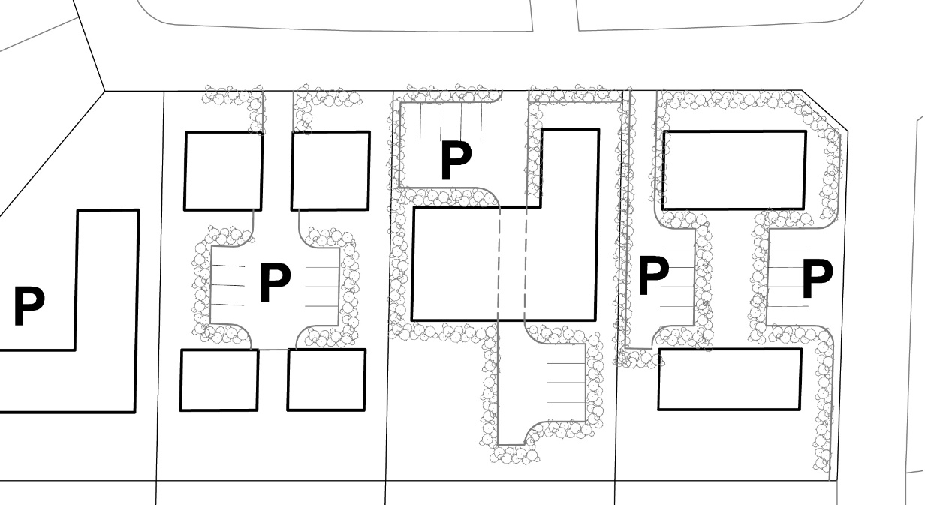

***Slika 3:*** primjeri moguće organizacije prostora

Uređene negradive površine na građevnoj čestici će sadržavati pješačke površine, parkovne nasade i prirodno zelenilo.

Ružne i neprimjerene sadržaje kao što su površine vezane uz tehnološke procese, skladišne površine, otpad ili strojevi, treba smjestiti unutar građevine ili iza građevne linije, izvan vidnog polja sa javnih površina. Ove površine mogu se "maskirati" na razne načine, uključujući gusto zelenilo prikladne visine, ili djelomično pune ograde od istih oblika i materijala u kojima su obrađene fasade građevine na istoj građevnoj čestici kako bi se ograda uklopila u izgrađenu cjelinu.

Ljepše fasade, prozore, vrata i druge aktivno korištene površine i prostore građevine treba **orijentirati** prema prometnici, pješačko-biciklističkim koridorima ili drugoj javnoj površini. Time se izbjegavaju prazni zidovi prema javnim prostorima i povećava se sigurnost korištenja javnih površina.

Kako bi se izbjegao neprimjereni obujam građevine (neprihvatljivi vertikalni i horizontalni gabariti), građevina se može podijeliti na više manjih cjelina, ukoliko se time negativno ne utječe na planiranu gospodarsku djelatnost. Također je moguće koristiti boje, materijale i građevne detalje u cilju smanjenja doživljaja neprimjernog volumena gdje to nije moguće izbjeći.

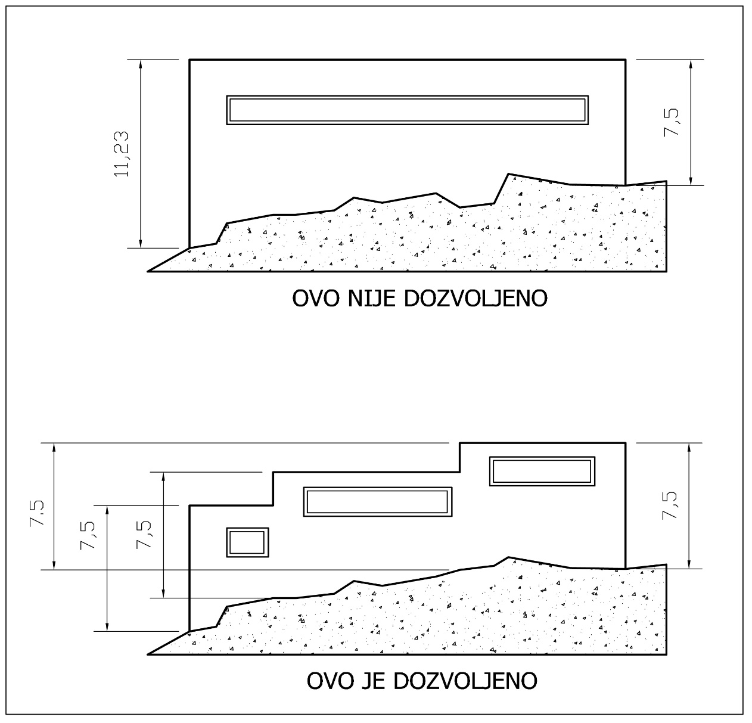

***Slika 4:*** visina građevine mjerena od točke uređenog terena uz građevinu do gornje stropne konstrukcije

Građevine treba graditi na principu "održive izgradnje" u što većoj mjeri moguće. Održiva građevina koristi sunčanu energiju (solarne ploče i drugo), sustave za sakupljanje i korištenje kišnice i obrađivanje i korištenje otpadnih voda, visoku razinu izolacijskih materijala, i fleksibilnu organizaciju unutrašnjeg prostora koji omogućava široki raspon mogućnosti za prenamjenu u neko buduće vrijeme.

Zelene površine imaju nekoliko važnih funkcija. Prvo, zelene površine upijaju oborinske vode i usporavaju i smanjuju udar kumulativnog vala koji rezultira nakon jakih oborina u sustavima koji su ogoljeni i u velikim mjerama popločani ili izgrađeni. Drugo, zelene površine znatno pridonose estetskoj vrijednosti prostora i pozitivno utječu na mikroklimu, te zaštiti prirodne osnove područja.

Pješačke i parkirališne površine potrebno je obložiti s kamenom, opekama, prefabriciranim kockama ili u kombinaciji s drugim materijalom prikladnim za ovo podneblje (uključujući i asfalt beton).

Potrebno je urediti i organizirati putokaze i druge znakove (uključujući i reklame) kako bi se znakovi postavili na odgovarajuća mjesta na koherentan i prepoznatljiv način. Znakovi moraju biti vidljivi i organizirani na način kako bi putnika brzo i jednostavno usmjerili do odredišta..

#### Gradnja prometne mreže

Prometnice ili dionice pojedinih prometnica mogu se izvesti u fazama koje će biti određene aktom za građenje.

Kolnička konstrukcija svih prometnih površina treba se dimenzionirati obzirom na veličinu prometnog opterećenja, nosivost temeljnog tla, klimatske i druge uvjete.

Gornji nosivi sloj kolnih površina mora se izvesti fleksibilnog tipa koji se sastoji od sloja mehanički nabijenog sitnozrnatog kamenog materijala, od bitumeniziranog nosivog sloja i od habajućeg sloja od asfaltbetona. Debljina ovih slojeva mora biti takva da kolnička konstrukcija podnese propisano osovinsko opterećenje, što treba odrediti prilikom izrade glavnih projekata za pojedine prometne površine.

Poželjno je završne slojeve pješačko-kolnih i pješačkih površina u što većoj mjeri izvoditi od kamena, predgotovljenih betonskih i drugih elemenata.

Osiguranje ruba kolnika, kao i nogostupa, treba izvesti tipskim rubnjacima.

Prilikom projektiranja planirane cestovne mreže i prilaze, moraju se primijeniti minimalni radijusi potrebni za prometovanje pojedinih vozila.

Pri gradnji planiranih cesta ili rekonstrukciji pojedinih dionica postojećih potrebno je u cijelosti očuvati krajobrazne i spomeničke vrijednosti područja, prilagođavanjem trase prirodnim oblicima terena uz minimalno korištenje usjeka, nasipa i podzida, koje je potrebno sanirati i oblikovati ozelenjivanjem i sl.

Nivelacija građevina mora respektirati nivelacijske karakteristike terena i karakteristične profile prometnica.

U zaštitnom pojasu ceste može se formirati negradivi dio građevinske čestice s parkirališnim površinama, zelenilom, infrastrukturnim priključcima i uređajima, ogradom i sl., ali na način da se ne smanji preglednost ceste i križanja.

Sve prometne površine treba izgraditi s odgovarajućim uzdužnim i poprečnim padovima kako bi se oborinske vode što prije odvele sa istih.

Zemljani i ostali radovi koji se izvode u blizini postojećih građevina moraju se obavezno izvesti bez miniranja.

Svi potrebni radovi na izradi kolničke konstrukcije kao i kvaliteta primijenjenih materijala moraju biti u skladu s HR normama i standardima.

Zelene površine unutar prometnih i pješačko-kolnih koridora moraju se krajobrazno urediti. Priključak građevne čestice na prometnu površinu može se ostvariti i preko zaštitnog zelenog pojasa ili druge zelene površine kada se takva nalazi između kolne površine i regulacijskog pravca.

Građevne čestice moraju se priključiti na javne površine preko utvrđenog regulacijskog pravca (prikazan u kartografskom prikazu Plana, l**ist 3a**) i uz pravnu regulaciju pristupa.

Sva cestovna mreža mora se opremiti prometnom signalizacijom prema Pravilniku o prometnim znakovima, signalizaciji i opremi na cestama. Prometni znakovi moraju se postaviti na odgovarajuća mjesta tako da budu dobro vidljivi i organizirani na način da vozača brzo i jednostavno usmjere do odredišta.

*3.6.1.1.1 PROMET U MIROVANJU*

Promet u mirovanju rješava se u obuhvatu pojedine građevne čestice.

Ovim UPU-om se uvode mjere kako bi se izbjeglo neprimjereno betoniranje/asfaltiranje površina u funkciji smještaja prometa u mirovanju. Naime, uvedene su sljedeće mogućnosti i obveze:

* Poželjno je, a nije obveza, podijeliti parkirališne površine (prema tome i druge tvrde površine) u manje površine odvojene zelenilom.
* Parkirališta prilagoditi konfiguraciji terena terasastom izgradnjom.
* Parkirališne površine mogu se urediti kombinacijom različitih materijala,
* Zaštitni zeleni pojas (u pravilu najmanje širine 1,2 m) između površine za smještaj prometa u mirovanju i regulacijskog pravca sadržavat će kombinaciju autohtonih biljnih vrsta (prvenstveno stabla i grmlja najmanje 1 m visine), i imat će za cilj smanjivanja negativnog vizualnog utjecaja parkirališta na javno-privatne površine i za stvaranje hlada tijekom ljetnih mjeseci.

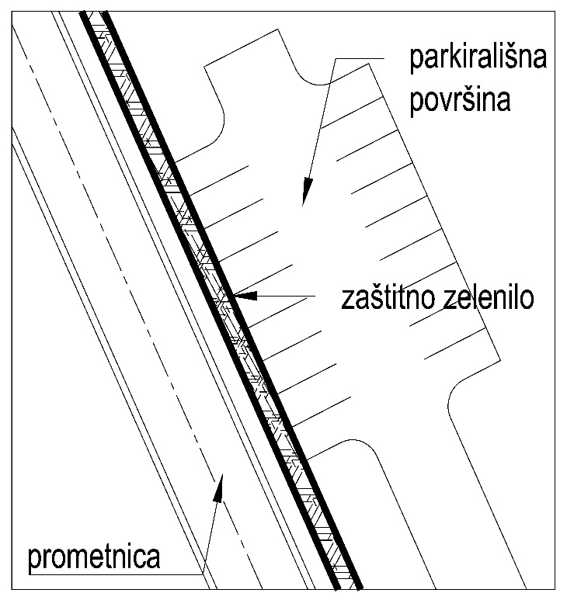

Slika 5: primjer obveznog utvrđivanja zaštitnog zelenog pojasa između prometnice i regulacijskog pravca

*3.6.1.1.2 pješački promet*

Pješačke površine mogu se planirati u obuhvatu građevne čestice ili unutar planirane zaštitne zelene površine. Pješačke površine moraju biti obilježene putokazima i drugim odgovarajućim oznakama, a mogu sadržavati i manje prostore za odmor s odgovarajućom opremom za sjedenje – klupe, nadstrešnice (“počivaljci”) i sl.

Način korištenja pješačkih površina (ukoliko budu planirane) ovisit će o budućim rekreacijskim programima.

Pristup motornim vozilima pješačkoj površini je zabranjen. Izuzetak čine:

(a) vozila za održavanje i servisiranje zelenih površina, infrastrukture i sl.

(b) interventna vozila (vatrogasna vozila, vozila hitne pomoći i slično).

Na pješačkim stazama nije dopuštena vožnja motociklima ni "motokros" ili 'off road' utrkivanje.

#### Telekomunikacijski promet i sustav veza

Na području obuhvata ovog Plana potrebno je izgraditi elektroničku komunikacijsku infrastrukturu (EKI) povezanu opremu. Svaka postojeća i novoplanirana građevina mora imati osiguran priključak na javnu telekomunikacijsku mrežu.

#### Elektroenergetska mreža

Trase elektroenergetskih kabela potrebno je međusobno uskladiti, tako da se polažu u zajedničke kanale.

Dubina kabelskih kanala iznosi 0,8m u slobodnoj površini ili nogostupu, a pri prelasku kolnika dubina iznosi 1,2m, širina kabelskih kanala ovisi o broju i naponskom nivou paralelno položenih kabela.

Na mjestima prelaska preko prometnica kabeli se provlače kroz PVC cijevi promjera Φ110, Φ160, odnosno Φ200 ovisno o tipu kabela (JR, NN, VN), prilikom polaganja kabela po cijeloj dužini kabelske trase obavezno se polaže uzemljivačko uže Cu 50 mm2, iznad kabela se postavlja traka za upozorenje u dvije razine.

Elektroenergetski kabeli polažu se, gdje god je to moguće, u nogostup prometnice stranom suprotnom od strane kojom se polažu telekomunikacijski kabeli. Ako se moraju paralelno voditi obavezno je poštivanje minimalnih udaljenosti (50 cm). Isto vrijedi i za međusobno križanje s tim da kut križanja ne smije biti manji od 45 °.

#### Plinoopskrbna mreža

Ukoliko se ugradi plinoopskrbna mreža u buduće, cjevovodi se planiraju kao srednje tlačni i niskotlačni plinovod. Trase lokalnog plinovoda su planirane u trasama postojećih i planiranih prometnica.

Najmanji svijetli razmak između plinske cijevi i ostalih građevina komunalne infrastrukture (instalacija) je 1,0 m. Vertikalni razmak s ostalim instalacijama kod križanja određen je s 0,5 m uz obaveznu zaštitu polucijevi na plinovodu.

Dubina rova za polaganje plinske cijevi mora biti tolika da se izvede adekvatna pješčana posteljica tako da zemljani sloj iznad cijevi ostane najmanje 1,0 m, a za kućne priključke od 0,6 do 1,0 m. U slučaju manjeg zemljanog sloja potrebno je izvesti zaštitu cijevi.

Prijelazi plinovoda ispod ceste i vodotoka izvode se obavezno u zaštitnim cijevima.

#### Vodovod

Vodovodnu mrežu treba izgraditi u koridoru cesta i to uglavnom u nogostupu, a u kolniku samo okomito na os ceste zbog prijelaza iste. Za slučaj da pojedine dionice vodovodnih cjevovoda prolaze duž zelene površine iste treba položiti što dalje od korijenja drveća.

Planirana vodovodna mreža treba se izvesti prema uvjetima nadležnog komunalnog poduzeća. Prilikom izrade projektne dokumentacije za vodovodnu mrežu unutar obuhvata ovog UPU-a mora se provesti ispitivanje agresivnosti tla kako bi se na temelju pripadnog elaborata mogla odrediti odgovarajuća vanjska izolacija vodovodnih cijevi.

Kod paralelnog vođenja vodovodni cjevovodi moraju biti udaljeni od visokonaponske mreže minimalno 1,5 m a od niskonaponske mreže i telekomunikacijske mreže minimalno 1,0 m. Vodovodna mreža i elektroenergetski kabeli moraju biti na suprotnim stranama kolnika.

Vodovodne cijevi moraju se položiti u rov na podložni sloj od pijeska najmanje debljine 10 cm, te zatrpati do visine 30 cm iznad tjemena cijevi sitnozrnatim neagresivnim materijalom maksimalne veličine zrna do 8 mm. Podložni sloj mora biti tvrdo nabijen i isplaniran radi ravnomjernog nalijeganja cjevovoda.

Za planiranu javnu vodovodnu mrežu, odnosno za svaki dio javne ulične vodovodne mreže koji čini samostalnu cjelinu, mora se izraditi posebna projektna dokumentacija (idejni projekt, glavni projekti). Ova projektna dokumentacija mora se dostaviti nadležnom komunalnom poduzeću na pregled i suglasnost prije podnošenja zahtjeva za potvrdom glavnog projekta.

Izrađivači projektne dokumentacije vodoopskrbnih građevina i vodovodnih instalacija moraju od nadležnog komunalnog poduzeća zatražiti prethodne vodovodne uvjete (početne podatke i osnovne tehničke uvjete za projektiranje i priključenje) već fazi izrade idejnog projekta (formular za projektante vodovodnih instalacija i projektante (planere) vodoopskrbnih građevina).

Svaka građevina koja čini samostalnu funkcionalnu cjelinu mora imati vlastiti vodomjer na dostupnom mjestu. Tip vodomjerila, te tip i gabarit okna za vodomjerilo određuje nadležno komunalno poduzeće.

#### Odvodnja

Nova kanalizacijska mreža mora se u pravilu izgraditi u trupu prometnih površina (kolnici cesta, trup pješačko kolnih i pješačkih površina).

Kanalizacijske cijevi moraju biti položene na horizontalnoj udaljenosti 2,0-3,0 m od vodovodnih cjevovoda. Kod kontrolnih okana ova udaljenost mora biti min. 1,0 m.

Dno rova na koje se polažu kanalizacijske cijevi i nadsloj od 30 cm iznad tjemena cijevi moraju se izvesti od kvalitetnog sitnozrnatog materijala i zbiti na zahtijevani modul stišljivosti. Ako je dubina polaganja kanalizacijskih cijevi na prometnim površinama manja od 1,5 m kanalizacijske cijevi moraju se zaštititi slojem betona u punoj širini rova.

Kontrolna okna moraju biti na razmaku koji omogućava priključak svih otpadnih voda iz okolnih građevina.

Sve kanalizacijske građevine moraju se izgraditi kao potpuno vodonepropusne građevine.

Oborinske vode sa asfaltiranih površina s više od 10 PM obavezno se prije ispusta u okolni teren moraju obraditi u separatorima za izdvajanje taloga ulja i masti iz oborinskih otpadnih voda.

### Mjere zaštite prirodnih vrijednosti i posebnosti i kulturno-povijesnih i ambijentalnih cjelina

#### Prirodne vrijednosti i posebnosti

Ovo područje ne podliježe planskim ni zakonom zaštićenim kategorijama prirode prema *Zakonu o zaštiti prirode*, niti se nalazi u područja ekološke mreže (točkaste lokalitete, zone ili koridore). Zaštiti prirode pristupit će se temeljem općih uvjeta za zaštitu prirode i okoliša koji proizlaze iz PPUO Sali.

Mjere zaštite prirodne osnove ugrađene se u ovom Planu u smislu Odredbi za provedbu Plana kojima se smanjuje utjecaj gradnje na krajobraz ovog područja, a što se odnosi na uvjete gradnje i uređenje negradivih površina (uvjeti za uređenje javnih zelenih površina, uvjeti za izgradnju i uređenje parkirališnih i infrastrukturnih površina i koridora i sl.).

Potrebno je opremiti javne površine odgovarajućom urbanom opremom (koševi za otpad i sl.) i osvijetliti javnom rasvjetom. Treba voditi brigu da javna rasvjeta ne predstavlja izvor zagađenja svjetlom, tako da rasvjeta učinkovito obasjava **ciljane** površine uz maksimalnu energetsku učinkovitosti. Javna rasvjeta mora biti postavljena tako da ne stvara negativni utjecaj na ptičje vrste koje prelijeću ovo područje.

#### Kulturno-povijesna baština

Na području obuhvata Plana nema zaštićenih ni evidentiranih kulturnih dobara.

Ako se pri izvođenju građevinskih ili bilo kojih drugih radova koji se obavIjaju na površini ili ispod površine tla naiđe na arheološko nalazište ili nalaze, osoba koja izvodi radove dužna ih je prekinuti i o nalazu obavijestiti Konzervatorski odjel u Zadru.

#### Ambijentalne i krajobrazne vrijednosti

Područje u obuhvatu Plana je u najvećem dijelu neizgrađeni krš obrastao niskom makijom. Teren je umjereno do izrazito strm i u potpunosti neizgrađen, osim što se u sjevernom dijelu obuhvata nalaze ostatci pozajmišta kamenja – ogoljena površina, upravna zgrada i slična oprema. Zatečene građevine i opremu treba ukloniti i ogoljene površine sanirati krajobraznim uređenjem nakon izgradnje i uređenja javnih i gradivih površina.

Kako bi se utvrdile nove krajobrazne vrijednosti, potrebno je provesti slijedeće mjere:

1. u sklopu izrade projektne dokumentacije potrebno je idejno postaviti krajobrazno uređenje javnog prostora,
2. za završnu obradu pješačkih površina (ne odnosi se na nogostupe u profilu prometnica) poželjna je upotreba prirodnih materijala, posebno kamena ili, ako to nije moguće, zamjenskim prefabriciranim materijalima prikladni za ovo podneblje.

## SPRJEČAVANJE NEPOVOLJNIH UTJECAJA NA OKOLIŠ

U obuhvatu Plana mije moguće planirati djelatnosti koje će stvarati trajna zagađenja zraka, vode ili tla. U dijelu obuhvata planirano je reciklažno dvorište za sortiranje i izdvajanje sirovina iz komunalnog i građevinskog otpada. U ostatku zone mogu se planirati zanatske djelatnosti, prometne i infrastrukturne površine, te zaštitne zelene površine.

Sprječavanje nepovoljnog utjecaja na okoliš najbolje će se provesti dosljednim pridržavanjem Odredbi ovoga Plana.

Ne smije se nipošto dozvoliti neplansko i nekontrolirano nasipavanje u obuhvatu ili izvan obuhvata Plana. Materijal iz građevinskih iskopa može se korisno upotrijebiti za planirana nasipavanja.

Za vrijeme izgradnje i nakon izgradnje svih predviđenih prostornih sadržaja i infrastrukturnih građevina mora se poštovati načelo o zaštiti okoliša. Nakon završetka radova na javnim površinama, isti se moraju u cijelosti sanirati, a okoliš dovesti u prvobitno stanje ili u stanje određeno projektom krajobraznog uređenja.

U glavnim projektima treba predvidjeti sve mjere da izgradnjom planiranih građevina ne dođe do štete ili nepovoljnih posljedica po komunalnoj infrastrukturi i za vodnogospodarske interese.

### Zaštita tla

U području obuhvata nema šumskih površina. Negradive površine će se krajobrazno urediti s parkovnim nasadima i prirodnim zelenilom radi zaštite vizura (maskiranje parkirališnih površina i sl.) i u cilju stvaranja ugodnog ambijenta.

U obuhvatu Plana ne očekuje se opasnosti od pojave nestabilnosti u smislu klizišta.

Upojnosti terena i vodopropusnost je u cijelosti dobra, a mogućnost erozije vrlo mala.

### Zaštita zraka

Osnovni cilj za zaštitu zraka jest smanjivanje emisija onečišćujućih tvari u zraku. Potencijalni izvori zagađenja zraka u obuhvatu Plana mogla bi predstavljati ispušni i drugi plinovi iz proizvodno/prerađivačkih pogona i kotlovnica za grijanje. Kako bi se ovaj utjecaj sveo na najnižu moguću razinu, potrebno je provesti mjere kako slijedi:

* zahvatom se ne smije izazvati 'značajno' povećanje opterećenja, a povećanjem opterećenja emisija iz novog izvora ne smije doći do prelaska kakvoće zraka u nižu kategoriju,
* smanjenje emisija štetnih tvari će se postići dobrom organizacijom prometne mreže i učinkovitom raspodjelom parkirališnih površina,
* gospodarske djelatnosti moraju se podčinit mjerama za zaštitu zraka koje proizlaze iz posebnih propisa.

### Zaštita voda

#### Zaštita podzemnih i površinskih voda

Zaštitnim mjerama se štite podzemne i površinske vode, tako da se sprečavaju i smanjuju onečišćenja kod buduće izgradnje i korištenja prostora.

Čiste oborinske vode mogu se usmjeriti na javne površine gdje će se njihovo otjecanje usporiti i apsorbirati unutar tih površina. Nisko prometne ceste, zelene i slične nezagađene površine, uređuju se na način da svojim padom usmjeravaju oborinske vode u pravcu za otjecanje oborinskih voda.

Na parkirališnim površinama s više od 10 parkirališnih mjesta moraju se ugraditi separatori za izdvajanje taloga ulja i masti iz oborinskih otpadnih voda prije njihovog ispuštanja u okolni teren.

Do realizacije sustava javne odvodnje mora se planirati izgradnja građevina s prihvatom sanitarnih voda izgradnjom vlastitog uređaja za pročišćavanje sanitarnih otpadnih voda te ispuštanjem pročišćenih voda u prirodni prijemnik, a sve ovisno od uvjetima na terenu te suglasnost i prema uvjetima Hrvatskih voda. Više građevina koje čine jedinstvenu i funkcionalnu cjelinu mogu imati jedinstveni uređaj za pročišćavanje uz pribavljene uvjete nadležnog tijela za zbrinjavanje otpadnih voda. U tom slučaju vlasnički odnosi moraju biti pravno regulirani prije uporabe građevine.

### Zaštita od prekomjerne buke

Općina raspolaže s instrumentima koji proizlaze iz posebnih propisa koji reguliraju zaštitu od buke. Temeljem tih propisa, izvor buke može se regulirati pažljivim ograničenjima u načinu rada i radnog vremena

Za nadzor i sprečavanje prekomjerne buke primjenjuju se vrijednosti iz *Pravilnika o najvećim dopuštenim razinama buke u sredini u kojoj ljudi rade i borave* i druge propise kojima se regulira zaštita od buke.

### Posebne mjere zaštite

Mjere zaštite određuju se sukladno *Zakonu o zaštiti i spašavanju* i sukladno *Pravilniku o mjerama zaštite od elementarnih nepogoda i ratnih opasnosti u prostornom planiranju i uređivanju prostora*. Planirane mjere zaštite proizlaze iz PPUO Sali i obuhvaćaju područja koja slijede:

1. mjere posebne zaštite od prirodnih opasnosti koje uključuju:

* mjere zaštite od potresa,
* mjere zaštite od ostalih prirodnih uzroka, osobito onih koji pripadaju u kategoriju ekstremnih vremenskih uvjeta

1. mjere posebne zaštite od tehničko-tehnoloških opasnosti uključuju mjere zaštite od požara,

Planski elementi koji slijede proizašli su iz gore navedenih uvjeta:

1. izgrađenost zemljišta,
2. mjesta okupljanja - neizgrađene površine za evakuaciju i sklanjanje,
3. nesmetan prolaz interventnih vozila.

Kod projektiranja infrastrukturne mreže potrebno je poštovati mjere za zaštitu od ugroze kako slijedi:

1. *vodoopskrbni sustav* - potres, suša, tehničko-tehnološki uzroci,
2. *elektroopskrbni sustav* - potres, olujino nevrijeme, požar, tehničko-tehnološki uzroci,
3. *prometni sustav* - potres, olujno nevrijeme, tehničko-tehnološki uzroci,
4. *prometnice u izgrađenim zonama* - urušavanje,

#### Sklanjanje ljudi

Mjere sklanjanja provode se u slučaju ratne opasnosti, nuklearnih i radioloških nesreća te eventualno kod tehničko-tehnoloških nesreća s opasnim tvarima. PPUO Sali propisuje obvezu izgradnje skloništa i drugih građevina za zaštitu. Pri planiranju i gradnji podzemnih građevina, dio kapaciteta nužno je prilagoditi zahtjevima sklanjanja ljudi, ukoliko u zoni sklanjanje nije osigurano na drugi način. Osnovna i dvonamjenska skloništa nisu planirana u ovom obuhvata UPU-a, već će se predvidjeti na odgovarajuću lokaciju prema programu i planu Općine Sali za sklanjanje ljudi.

Slobodne, neizgrađene površine mogu se koristiti za privremeno sklanjanje ljudi radi organizacije evakuacije i zaštite ljudi, a prema kartografskom prikazu Plana (**list 3b.** *uvjeti korištenja, uređenja i zaštite površina: posebne mjere zaštite*).

#### Mjere evakuacije i zbrinjavanja

Evakuaciju stanovništva i pružanje prve pomoći provodi nadležna služba prema Planu zaštite i spašavanja.

U kartografskom prikazu Plana, **list 3b**. *uvjeti korištenja, uređenja i zaštite površina: posebne mjere zaštite,* prikazana su područja koja nisu ugrožena urušavanjem kao zone za evakuaciju ljudi (parkovi, slobodne površine i slično), a u svrhu olakšanja pristupa i evakuacije prilikom incidentne situacije.

S područja obuhvata može se vršiti brza i sigurna evakuacija ljudi. Područje obuhvata neposredno je povezano s lokalnom cestom (LC-63028) koja u najvećem svom dijelu prolazi van građevinskih područja i pruža neposredan spoj na državnu cestu DC-8.

#### Zaštita od potresa

Sukladno procjeni ugroženosti i privremenoj seizmološkoj karti RH područje zahvata UPU-a nalazi se u zoni 7º MSC skale. Prema tome, novoplanirane građevine treba projektirati i graditi sukladno zakonskim propisima o građenju i prema postojećim tehničkim propisima.

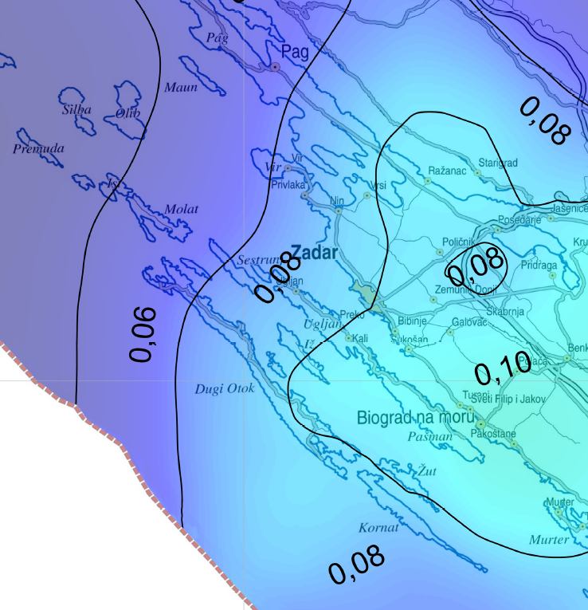Kod projektiranja građevina mora se koristiti tzv. projektna seizmičnost sukladno utvrđenom stupnju eventualnih potresa po MSC ljestvici njihove jačine prema mikroseizmičkoj rajonizaciji Zadarske županije za povratni period od 100 godina.

**Izvor**: Karta potresnih područja Hrvatske za povratno razdoblje od 95 godina, Geofizički odsjek Prirodoslovno-matematičkog fakulteta Sveučilišta u Zagrebu, Zagreb 2011.godine

Vrijednost očitana sa karte predstavlja poredbeno vršno ubrzanje tla za povratno razdoblje od 95 godina izraženo u jedinicama gravitacijskog ubrzanja. Veza gravitacijskog ubrzanja i intenziteta potresa prikazana je u slijedećoj tablici:

|  |  |  |  |
| --- | --- | --- | --- |
| Intenzitet potresa u stupnjevima ljestvice MKS-64 | 6 | 7 | 8 |
| ubrzanje tla | 0,05g | 0,1g | 0,2g |

Za izgradnju objekata, prema važećim tehničkim propisima i normama za gradnju u aktivnim seizmičkim područjima, koriste se grupe normi HRN EN 1998-XX (Eurokod 8).

Radi ilustracije jačine potresa dati su učinci 6˚ i 7⁰ MKS ljestvice načinjeni na osnovu ljudskog doživljavanja i učinaka na građevinama, dakle empirijski:

6⁰ - jaki potres koji plaši ljude i lakše oštećuje zgrade

7⁰ - veoma jaki potres prilikom kojeg mnogi ljudi bježe vani i koji stvara umjerene štete na građevinama

Radi lokalizacije i ograničavanja posljedica od potresa planirane površine za građenje postavljene su na dovoljnoj udaljenosti od prometnih površina kako se ne bi ugrozio provoz interventnih vozila u slučaju incidentne situacije.

Infrastrukturne građevine, osobito energetske i cestovne građevine treba projektirati, graditi i rekonstruirati na način da izdrže i najveći stupanj potresa.

#### Zaštita od rušenja

Ceste i ostale prometnice su zaštićene od rušenja zgrada i ostalog zaprečivanja kako bi se omogućila brža i jednostavnija evakuacija ljudi i dobara. Prometnice su planirane na dovoljnoj udaljenosti od planiranih zgrada tako da eventualne ruševne zgrade ne zapriječu prometnicu.

Ulazno-izlazna prometnica u obuhvatu ovog Plana povezana je državnom cestom DC-109.

#### Zaštita od štetnog djelovanja ekstremnih vremenskih uvjeta i erozije tla

Pri planiranju infrastrukturnih građevina i mreža treba voditi računa o ekstremnim klimatskim karakteristikama područja. Mjere zaštite od ekstremnih vremenskih uvjeta uključuju:

1. mjere zaštite od olujnog ili orkanskog nevremena i jakog vjetra.
2. mjere zaštite od snježnih oborina, poledice i ostalih nepovoljnih meteoroloških pojava.

U svrhu efikasne zaštite od olujnih vjetrova na području postojećih te potencijalnih vjetrova (a to je cijelo područje u obuhvatu Plana), građevine treba graditi koje će biti otporne na navedene nepogode.

Za ovo područje nisu planirane posebne mjere zaštite od snježnih oluja iz razloga što je ovo područje izuzetno rijetko ugroženo od navedenih pojava.

Nema opasnost od nastanka klizišta u obuhvatu Plana, a građevinskim zahvatima treba voditi računa da se ne stvore uvjeti za odron kamenja.

#### Zaštita od tehničko-tehnoloških opasnosti

Mjere zaštite od tehničko-tehnoloških opasnosti uključuju:

1. mjere zaštite od požara,
2. mjere zaštite u prometu,

U slučaju smještaja sadržaja koji predstavljaju opasnost od mogućih istjecanja opasnih tvari u površinske i podzemne vode (loživa ulja i sl.), potrebno je projektirati mjere zaštite koje proizlaze iz posebnih propisa..

Radi zaštite od tehničko-tehnoloških opasnosti, Planom je definirano slijedeće:

1. ovisno o razni osjetljivosti područja, zabranjeno je ispuštanje oborinskih voda s određenih prometnih površina u okoliš bez prethodnog pročišćavanja,
2. planirana je izgradnja kanalizacijskog sustava

#### Zaštita od požara

U cilju zaštite od požara potrebno je:

1. graditi građevine većeg stupnja vatrootpornosti,
2. graditi protupožarne zidove,
3. izvoditi dodatne mjere zaštite - vatrodojava, hidrantska mreža i dr.

Kod projektiranja građevina, u prikazu mjera zaštite od požara kao sastavnom dijelu projektne dokumentacije, potrebno je primjenjivati važeće Hrvatske propise i norme. Projektirane građevine moraju ispuniti bitne zahtjeve iz područja zaštite od požara utvrđene Zakonom o zaštiti od požara.

Kod određivanja međusobne udaljenosti građevina, treba voditi računa o požarnom opterećenju građevine, intenzitetu toplinskog zračenja kroz otvore građevine, vatrootpornosti građevine i fasadnih zidova, meteorološkim uvjetima i dr. Ako se izvode slobodnostojeće niske građevine, njihova međusobna udaljenost trebala bi biti najmanje 4,0 metara. Ukoliko se ne može postići minimalna propisana udaljenost među građevinama potrebno je predvidjeti dodatne, pojačane mjere zaštite od požara u pogledu požarnih zidova minimalne vatrootpornosti 90 minuta koji se moraju izvesti prema priznatim normama.

Radi omogućavanja spašavanja osoba iz građevina i gašenja požara na građevinama nove prometnice treba projektirati za vatrogasne pristupe koji imaju širinu, nagibe, okretišta, nosivost i zaokretne radijuse propisane u skladu s *Pravilnikom o uvjetima za vatrogasne pristupe*. Sve pristupne ceste koje se planiraju izgraditi sa slijepim završetkom i duže od 100 metara, moraju se projektirati s okretištem na njihovom kraju za vatrogasna i druga interventna vozila.

Kod projektiranja novih vodoopskrbnih sustava obvezno je planiranje izgradnje hidrantskog razvoda i postave nadzemnih hidranata sukladno Pravilniku o hidrantskoj mreži za gašenje požara.

### Zbrinjavanje otpada

Deponiranje viška građevinskog materijala (otpada) moguće je vršiti prema programu raspolaganja otpadom.

Komunalni otpad koji će nastati unutar obuhvata Plana treba odvojeno prikupljat i odvoziti prema programu upravljanja otpadom Općine Posedarje. Postupanje neopasnim tehnološkim otpadom i opasnim otpadom (otpadno ulje, tehnološki otpad i sl.) upravlja Zadarska županija, odnosno Republika Hrvatska, ili ovlaštena pravna osoba.

Otpad se mora skupljati u odgovarajuće spremnike (kontejnere) i prevoziti u vozilima namijenjenim za prijevoz otpada.

### Zelene i javne površine

Potrebno je opremiti površine s javnim karakterom odgovarajućom urbanom opremom (koševi za otpad, putokazi i oznake, strukture za zaštitu od sunca i sl.) i osvijetliti javnom rasvjetom. Treba voditi brigu da javna rasvjeta ne predstavlja izvor zagađenja svjetlom, a tako da rasvjeta učinkovito obasjava ciljane površine uz maksimalnu energetsku učinkovitost..

1. Vladimir Skračić "*Toponomastička građe Dugog Otoka*", *Čakavska rič,* XXVI prosinac-siječanj, Split,